# **BAB IV**

# **ANALISIS DAN PERANCANGAN**

## 4.1 Analisis

Analisis dilakukan sebagai langkah awal penelitian untuk mengetahui kebutuhan-kebutuhan yang diperlukan dalam perancangan aplikasi. Berikut adalah analisis yang telah penulis lakukan guna membantu perancangan aplikasi SIMKBS. Pada analisis ini akan membahas mengenai analisis masalah, analisis *software,* analisis pengguna, *user interface,* fitur-fitur, analisis data, dan analisis biaya.

### 4.1.1 Analisis Masalah

Langkah pertama yaitu menganalisis sistem yang sedang berjalan dengan tujuan untuk mengetahui lebih jelas bagaimana cara kerja sistem dan masalah yang dihadapi sistem untuk dijadikan landasan usulan perancangan sistem.

Berdasarkan hasil observasi dan wawancara yang telah dilakukan di kantor desa Ciheulang, pengelolaan data kependudukan dan data bantuan sosial masih dilakukan dalam bentuk dokumen fisilk, sehingga seringkali terjadi kesalahan data bahkan dokumen fisik seringkali hilang dan rusak, serta pengelolaan data kependudukan menjadi tidak efektif dan efisien. Dengan pengelolaan data yang belum terkomputasi seperti itu menimbulkan permasalahan, diantaranya:

1. Kesulitan mencari jumlah penduduk yang ada di wilayah desa Ciheulang.
2. Kesulitan dalam mencari data informasi kependudukan seorang warga karena harus mencari data satu persatu pada berkas yang ada.
3. Data rentan hilang atau rusak karena masih berbentuk dokumen fisik.
4. Tingkat keamanan data pun menjadi rendah yang menyebabkan data mudah dicuri oleh pihak yang tidak bertanggung jawab karena tidak ada proses verifikasi terhadap orang yang bisa mengakses data.
5. Memerlukan waktu yang cukup lama untuk menemukan data penduduk
6. Memerlukan ruang penyimpanan yang cukup besar untuk menyimpan data penduduk.

### 4.1.2 Analisis Software

Berdasarkan analisis kebutuhan maka untuk memenuhi kebutuhan dalam perancangan aplikasi SIMKBS ini memerlukan *software* sebagai alat penunjang pemebuatan aplikasi. Adapun *software* yang diperlukan sebagai alat penunjang pada penelitian ini adalah sebagai berikut:

Tabel 4. 1 Daftar kebutuhan software

|  |  |  |
| --- | --- | --- |
| No. | *Software* | Keterangan |
| 1 | Windows 10 64-bit | Sistem Operasi |
| 2 | Bootstrap versi 4.6.0 | *Framework CSS* |
| 3 | CodeIgniter versi 3.1.10 | *Framework PHP* |
| 4 | Visual Studio Code versi 1.78.2 | *Text editor* |
| 5 | XAMPP versi 3.3.0 | *Web server* |
| 6 | Google Chrome versi 113.0.5672.93 | *Web browser* |
| 7 | Diagrams.net | Desain UML |
| 8 | Balsamiq Wireframes versi 4.6.1 | Desain antarmuka |

### 4.1.3 Analisis Pengguna

Analisis pengguna berkaitan dengan yang akan memakai aplikasi SIMKBS ini. Pengguna aplikasi ini adalah Kasi Pemerintahan kantor desa Ciheulang. Kasi pemerintahan selaku pengguna aplikasi ini diharuskan menguasai hal-hal yang bersangkutan dengan data kependudukan sehingga dapat menggunakan aplikasi ini dengan baik sebagaimana fungsinya. Agar dapat mewujudkan tujuan dari pembuatan aplikasi ini yaitu memberikan kemudahan dalam pengelolaan data kependudukan dan bantuan sosial secara cepat,efektif dan efisien. Maka strategi yang diterapkan dalam pembuatan aplikasi ini adalah dari sisi *user interface* dan fitur-fitur yang akan diterapkan dalam aplikasi ini.

### 4.1.4 User Interface

*User Interface* dari aplikasi SIMKBS akan sangat berpengaruh pada kemudahan dan kenyamanan *user* dalam menggunakan aplikasi ini. Dengan tujuan dibuatnya aplikasi ini adalah untuk mempermudah pengelolaan data kependudukan dan data bantuan sosial yang menghasilkan informasi yang cepat dan akurat, maka *User Interface* dari aplikasi ini juga harus menyesuaikan dengan kebutuhan *User* agar mudah dipakai.

Berikut adalah *User Interface* aplikasi pengelolaan data kependudukan dan bantuan sosial meliputi:

1. *User Interface* Beranda
2. *User Interface* Bansos
3. *User Interface Dashboard*
4. *User Interface* Data Kependudukan
5. *User Interface* Data Kondisi Rumah
6. *User Interface* Klasifikasi Penduduk
7. *User Interface* Klasifikasi Bantuan
8. *User Interface* Control Panel
9. *User Interface* Daftar Penerima Bantuan
10. *User Interface* Informasi Penerima Bantuan

### 4.1.5 Fitur-fitur

Fitur-fitur yang digunakan dalam aplikasi SIMKBS ini dimaksudkan agar pengguna aplikasi dapat dengan mudah mengolah data kependudukan, data penerima bantuan sosial, mencari data kependudukan, serta membuat laporan jumlah penduduk desa Ciheulang, dan export data penduduk ke dalam format .pdf

Berikut adalah fitur-fitur yang disediakan aplikasi pengelolaan data kependudukan dan bantuan sosial:

1. Halaman branda yang berfungsi sebagai halaman awal yang terdapat beberapa menu seperti menu pencarian informasi data warga penerima bantuan sosial, daftar penerima bansos serta data kependudukan yang lainnya. Dihalaman ini juga terdapat menu login untuk pengguna aplikasi ini serta menu kontak untuk menghubungi pihak desa.
2. Halaman bansos berfungsi sebagai pencarian informasi data warga penerima bansos, yaitu dengan cara memasukan nomor NIK yang bersangkutan dikolom pencarian informasi data penerima bansos pada halaman ini.
3. Halaman *Dashboard* yang berfungsi sebagai halaman utama yang memuat laporan jumlah penduduk, dusun, dan jumlah penduduk penerima bantuan sosial. Serta terdapat laporan jumlah penduduk berdasarkan jenis kelamin.
4. Halaman Data Kependudukan berfungsi untuk menambahkan data penduduk, mengedit data penduduk, menghapus data penduduk, melihat detail data penduduk serta mencetak laporan data penduduk.
5. Halaman Data Kondisi Rumah berfungsi untuk menambahkan data kondisi rumah penduduk, mengedit data kondisi rumah penduduk, menghapus data kondisi rumah penduduk, serta mencetak laporan data kondisi rumah penduduk.
6. Halaman klasifikasi penduduk berfungsi untuk melihat serta mecetak laporan klasifikasi data penduduk berdasarkan umur,Pendidikan terakhir dan pekerjaan utama.
7. Halaman Klasifikasi Bantuan berfungsi untuk melihat siapa saja yang mendapat bantuan sosial, menambahkan data penduduk penerima bantuan sosial, menghapus data penduduk penerima bantuan sosial serta mencetak laporan data penerima bantuan.
8. Halaman Kontrol Panel berfungsi untuk menambahkan dan menghapus data dusun serta mengedit profil desa.
9. Halaman Daftar Penerima Bantuan berfungsi untuk mencari siapa saja penerima bantuan sosial sesuai kriteria bantuan yang diterima dan dusunnya.
10. Halaman Informasi Penerima Bantuan berfungsi untuk mencari penduduk yang menerima bantuan sosial dengan cara memasukan nomor NIK kepala keluarga penduduk ke kolom pencarian informasi penerima bantuan.

### 4.1.6 Analisis data

Untuk mendukung perancangan aplikasi SIMKB ini penulis memerlukan beberapa data sebagai bahan penelitian dan perancangan aplikasi. Adapun data-data yang digunakan dan diolah pada aplikasi ini adalah sebagai berikut:

1. Data Masukan:
2. Fotocopy kartu keluarga warga desa ciheulang.
3. Data Keluaran:
4. Laporan data kependuduka desa ciheulang.
5. Data kondisi rumah.
6. Data klasifikasi penduduk berdasarkan umur,Pendidikan terakhir,pekerjaan utama.
7. Data klasifikasi penerima bantuan sosial.

### 4.1.7 Analisis Biaya

Pada penelitian ini ada beberapa rincian biaya yang dibutuhkan dalam proses pengerjaan penelitian diantaranya adalah sebagai berikut:

Tabel 4. 2 Analisis Biaya

|  |  |  |
| --- | --- | --- |
| No. | Jenis Kebutuhan | Biaya |
| 1 | Biaya ATK (Alat Tulis Kantor) | Rp. 600.000 |
| 2 | Internet | Rp. 100.000 |
| 3 | *Programming* | Rp. 1.500.000 |
| 4 | Laptop Lenovo Thinkpad T460 | Rp. 2.000.000 |
| Total | | Rp. 4.200.000 |

* 1. Perancangan

Sebelum masuk dalam pembuatan aplikasi, dibutuhkan perancangan aplikasi dalam bentuk UML, yang terdiri dari *use case, activity diagram,* dan *class diagram.*

### 4.1.8 UML (Unified Modeling Language)

UML (Unified Modeling Language) adalah metode pemodelan visual yang digunakan sebagai alat untuk merancang sistem berorientasi objek.

1. *Use Case Diagram*

*Usec case diagram* menggambarkan sebuah interaksi antara satu atau lebih aktor dengan sistem yang akan dibuat untuk mengetahui fungsi apa saja yang ada didalam sistem dan siapa yang menggunakan fungsi tersebut. Berikut adalah use case pada aplikasi SIMKBS:

1. *Use Case Diagram Admin*

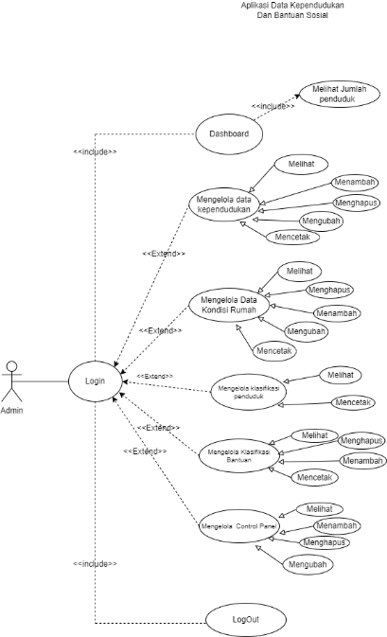

Gambar 4. 1 Use Case Diagram Admin

Penjelasan dari gambar use case diagram diatas dijelaskan dalam tabel deskripsi berikut:

1. Deskripsi Aktor

Tabel 4. 3 Tabel Deskripsi Aktor

|  |  |
| --- | --- |
| Aktor | Deskripsi |
| Admin | Admin merupakan pengguna yang dapat melakukan berbagai operasi pada aplikasi SIMKBS berupa melihat, menambah, mengubah, menghapus, export, dan mencetak data. |

1. Deskripsi *Use Case*

Tabel 4. 4 Deskripsi Use Case

|  |  |  |
| --- | --- | --- |
| No. | Use Case | Deskripsi |
| 1 | Login | Proses awal sebelum mengakses aplikasi SIMKBS adalah login dengan menginputkan username dan password pengguna |
| 2 | Dashboard | Pengguna dapat melihat jumlah penduduk berdasarkan jenis kelamin, dusun, dan jumlah penduduk penerima bantuan sosial. |
| 3 | Control Panel | Pengguna dapat melihat informasi profil dari akun pengguna, serta menambahkan dan menghapus dusun. |
| 4 | Kelola Data Kependudukan | Pengguna dapat melihat data yang tertara pada tabel, serta dapat menambahkan data, mengubah data, menghapus data keluarga sesuai dengan kebutuhan dan mencetak data. |
| 5 | Kelola Data Kondisi Rumah | Pengguna dapat melihat data yang tertara pada tabel, serta dapat menambahkan data kondisi rumah, mengubah data kondisi rumah, menghapus data kondisi rumah serta mencetak laporan data kondisi rumah. |
| 6 | Cari Data Penduduk | Pengguna dapat mencari informasi kependudukan seseorang dengan menginputkan NIK atau Nama dari penduduk yang akan dicari informasi kependudukannya. |
| 7 | Kelola Data Klasifikasi penduduk | Pengguna dapat melihat data yang tertara pada tabel, serta mencetak data sesuai dengan kebutuhan. |
| 8 | Kelola Data Klasifikasi Bantuan | Pengguna dapat melihat data yang tertara pada tabel, serta dapat menambahkan data, menghapus data, dan mencetak data sesuai dengan kebutuhan |
| 9 | Cari Data Daftar Penerima Bantuan | Pengguna dapat mencari data penerima bantuan dengan cara memilih dusun, rekomndasi atau penerima bantuan serta jenis bantuan yang ingin dicari |
| 10 | Cari Informasi Penerima Bantuan | Pengguna dapat mencari data bantuan sosial dengan cara memasukan nomor NIK dikolom pencarian informasi data penerima bantuan sosial |

1. *Activity Diagram*

*Activity diagram* menggambarkan urutan aktivitas proses pada sebuah sistem. Berikut adalah *activity diagram* pada aplikasi SIMKBS:

1. *Activity diagram* login

Pada activity diagram login menunjukkan bahwa user akan melakukan login kedalam aplikasi SIMKBS dengan memasukkan *username* dan *password*. Setelah berhasil memasukan *username* dan *password* maka *user* akan masuk ke halaman dashboard yang dimana dihalaman ini menampilkan jumlah data penduduk berdasarkan jenis kelamin, nama dusun, dan diagram data penerima bantuan sosial.

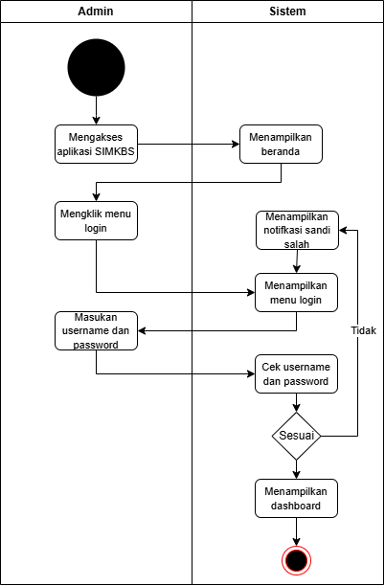

Gambar 4. 2 Activity Diagram Login

1. *Activity diagram* menu *dashboard*

Pada *activity diagram* menu dashboard menggambarkan bahwa user yang telah melakukan login atau mengklik menu dashboard maka secara otomatis sistem akan menampilkan halaman dashboard sebagai halaman utama yang berisikan informasi tentang jumlah penduduk, berdasarkan jenis kelamim, jumlah Dusun, dan jumlah penerima bansos. Selain itu dalam halaman ini juga terdapat beberapa submenu yaitu submenu data kependudukan, submenu data kondisi rumah, submenu klasifikasi penduduk, submenu klasifikasi bantuan, dan submenu *control* panel. Dimana submenu-submenu ini memiliki fitur-fitur nya sendiri yang akan dijelaskan juga dalam penelitian skripsi ini.

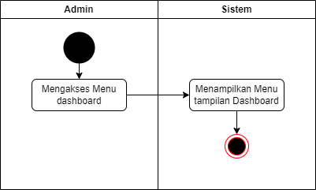

Gambar 4. 3 Activity Diagram Dashboard

1. *Activity Diagram* Tambah Data kependudukan

Pada *Activity diagram* ini user dapat menambahkan data keluarga dengan cara mengklik tombol tambah data Kependudukan.

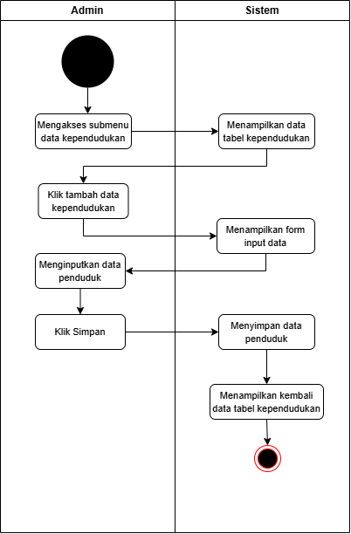

Gambar 4. 4 Activity Diagram Tambah Data Kependudukan

1. *Activity Diagram* Edit Data Penduduk

Pada *Activity Diagram* ini user dapat mengubah data keluarga dengan cara mengklik *icon plus* pada data yang akan diubah kemudian akan muncul menu yang menampilkan instruksi untuk mengubah data kemudian ubah data lama dengan yang baru lalu klik simpan.

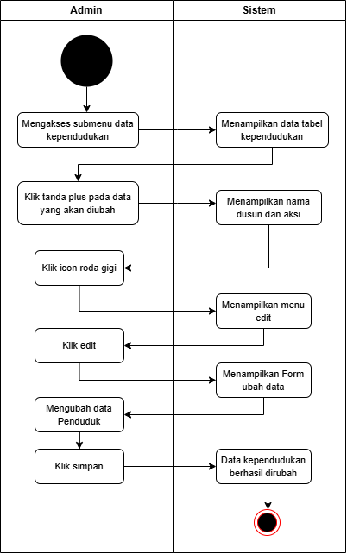

*Gambar 4.5 Activity Diagram Edit Data Kependudukan*

1. *Activity Diagram Hapus Data Kependudukan*

Pada *Activity Diagram* ini user dapat menghapus data keluarga dengan cara mengklik *icon plus* pada data yang akan dihapus kemudian akan muncul menu yang menampilkan instruksi untuk menghapus data kemudian klik OK.

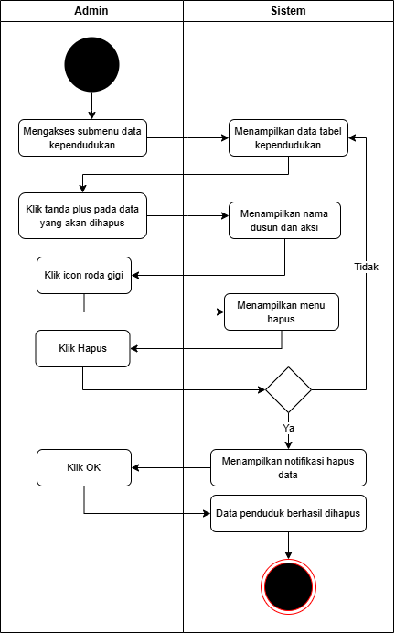

*Gambar 4.6 Activity Diagram Hapus Data Penduduk*

1. *Activity Diagram* Mencetak Data Kependudukan

Pada *Activity Diagram* ini user dapat mencetak data penduduk dengan cara mengklik *submenu* data kependudukan kemudian program akan menampilkan halaman data tabel kependudukan, jika *user* ingin mencetak data tabel kependudukan, *user* tinggal mengklik *icon* print pada halaman data kependudukan maka secara otomatis program akan mengarahkan ke halaman download file, kemudian *user* hanya tinggal mengklik save dan secara otomatis file data kependudukan akan tersimpan.

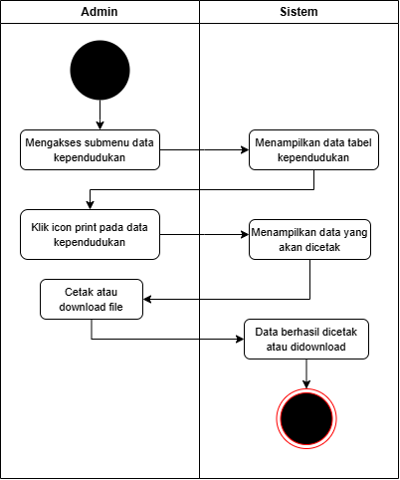

*Gambar 4.7 Activity Diagram* Mencetak Data

1. *Activity Diagram* MenambahData Kondisi Rumah

Pada *Activity Diagram* Pada halaman ini user dapat menambahkan data kondisi rumah dengan cara mengklik tombol tambah data kondisi rumah selanjutnya program akan menampilkan halaman *form input*  data kondisi rumah dan *user* hanya tinggal mengisikan data kondisi rumah, jika sudah selesai menginputkan data kondisi rumah selanjutnya tinggal mengklik simpan data dan data kondisi rumah pun berhasil ditambahkan.

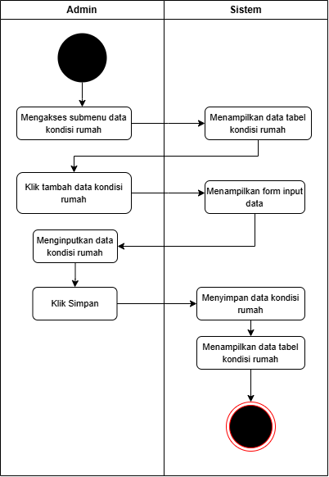

Gambar 4. 8 Activity Diagram Tambah Data Kondisi Rumah

1. Activity diagram mengubah data kondisi rumah

Pada *Activity Diagram* ini user dapat mengubah data kondisi rumah dengan cara mengklik *icon plus* pada data yang akan diubah kemudian akan muncul menu yang menampilkan instruksi untuk mengubah data selanjutnya program akan menampilkan halaman *form edit* data kondisi rumah dan jika *user* telah selesai menginputkan datanya *user* hanya tinggal mengklik simpan maka data kondisi rumah telah dirubah dengan data kondisi rumah yang baru.

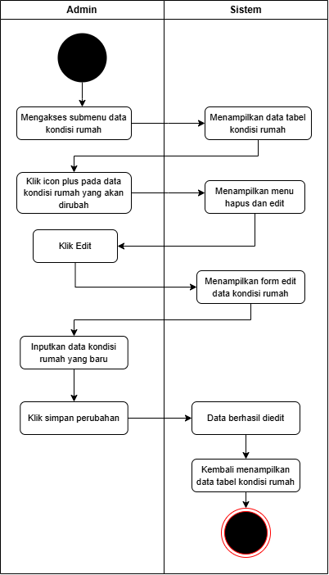

*Gambar 4.9 Activity Diagram Merubah Data Kondisi Rumah*

1. *Activity Diagram Hapus Kondisi Rumah*

Pada *Activity Diagram* ini user dapat menghapus data kondisi rumah dengan cara mengklik *icon plus* pada data yang akan diubah kemudian akan muncul menu yang menampilkan menu untuk menghapus data kondisi rumah lalu klik OK maka secara otomatis data kondisi rumah akan langsung terhapus.

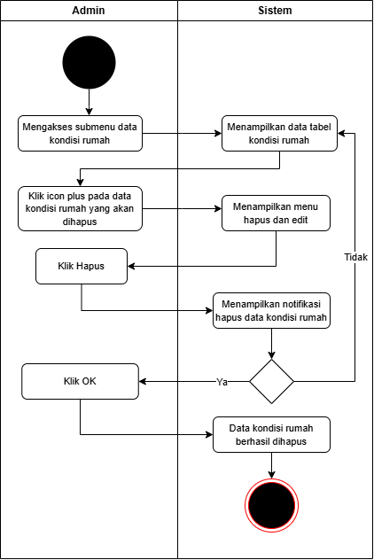

*Gambar 4.10 Activity Diagram Hapus Kondisi Rumah*

1. *Activity Diagram* Cetak Kondisi Rumah

Pada *Activity Diagram* ini user dapat mencetak data kondisi rumah dengan cara mengklik *submenu* data kondisi rumah kemudian program akan menampilkan halaman data tabel kondisi rumah, jika *user* ingin mencetak data tabel kondisi rumah, *user* tinggal mengklik *icon* print pada halaman data kondisi rumah maka secara otomatis program akan mengarahkan ke halaman download file, kemudian *user* hanya tinggal mengklik save dan secara otomatis file data kondisi rumah akan tersimpan.

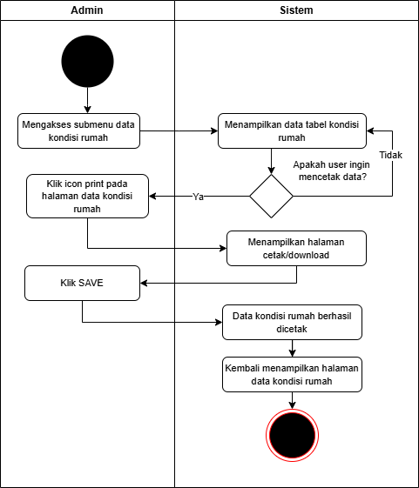

*Gambar 4.11 Activity Diagram Cetak Kondisi Rumah*

1. *Activity Diagram* Cetak Klasifikasi Penduduk

Pada *activity diagram* Klasifikasi Penduduk menjelaskan bahwa jika user mengklik menu klasifikasi penduduk user dapat melihat data tabel klasifikasi penduduk berdasarkan umur, Pendidikan terakhir, dan pekerjaan utama. Serta user juga bisa mencetak atau mendownload data dengan cara klik tombol print.

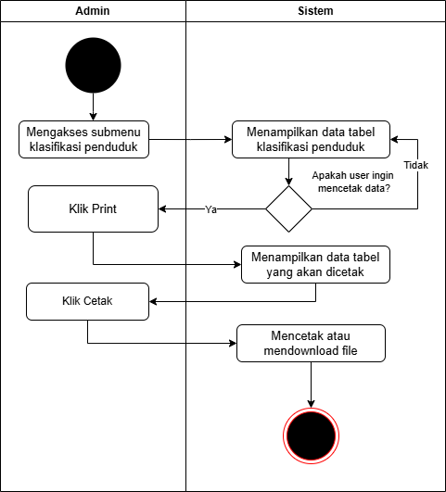

*Gambar 4.12 Activity Diagram Cetak Klasifikasi Penduduk*

Gambar 4. 5 Activity Diagram Klasifikasi Penduduk

1. *Activity Diagram* TambahKlasifikasi Bantuan

Pada *Activity Diagram* tambah klasifikasi bantuan ini *user* dapat menambahkan data klasifikasi bantuan dengan cara mengklik *icon plus* pada data tabel penduduk selanjutnya program akan menampilkan halaman aksi tambah bantuan, kemudian *user* hanya perlu mengklik tambah bantuan dan klik OK maka secara otomatis data klasifikasi bantuan berhasil ditambahkan oleh *user.*

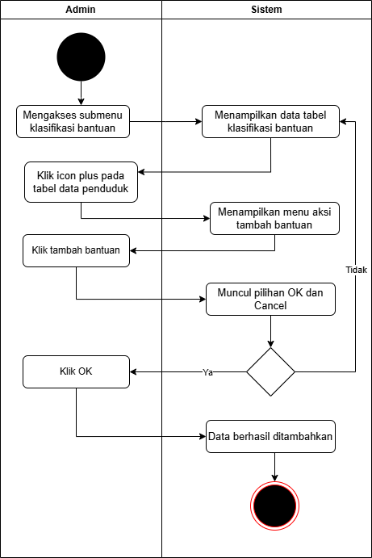

Gambar 4. 13 Activity Diagram Tambah Data Klasifikasi Bnatuan

1. *Activity Diagram* Menghapus Data klasifikasi Bantuan

Pada *Activity Diagram* hapus klasifikasi bantuan ini *user* dapat menghapus data klasifikasi bantuan dengan cara mengklik hapus dari daftarpada data tabel penduduk selanjutnya program akan secara langsung menghapus data klasifikasi bantuan , kemudian *user* hanya perlu mengklik klik OK maka secara otomatis data klasifikasi bantuan berhasil dihapus oleh *user* dan program pun akan Kembali menampilkan data tabel klasifikasi bantuan.

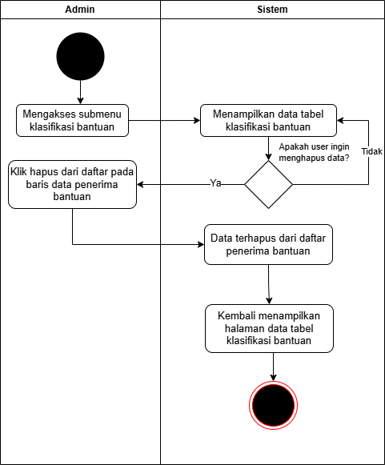

*Gambar 4.14 Activity Diagram Hapus Data Klasifijasi Bantuan*

1. *Activity Diagram* Edit Profil Control Panel

Pada *Activity Diagram* control panel menjelaskan bahwa jika user mengklik menu control panel maka sistem akan menampilkan halaman profil desa yang dimana dihalaman ini user dapat mengubah profil desa dengan cara mengklik edit profil desa selanjutnya program akan menampilkan form edit data profil desa dan jika sudah seleasi mengisi data desa *user* hanya tinggal mengklik simpan maka profil desa berhasil dirubah.

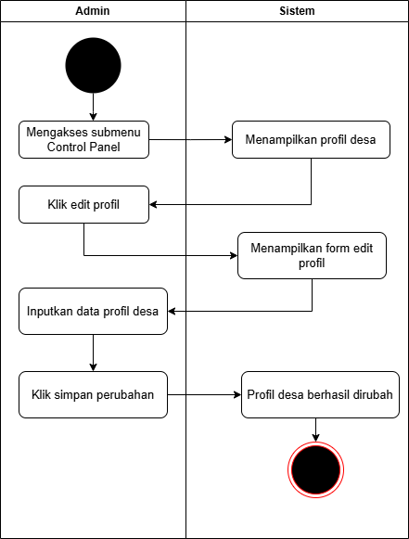

Gambar 4. 15 Activity Diagram Edit Profil Control Panel

1. *Activity Diagram* tambah dusun

Pada *Activity diagram* ini *user* dapat menambah dusun dengan cara mengklik submenu control panel, programpun akan menampilkan profil desa, kemudian klik tombol tambah dusun selanjutnya program akan menampilkan *form* tambah dusun dan *user* hanya perlu menginputkan nama dusun saja kemudian klik simpan, data dusunpun berhasil ditambahkan

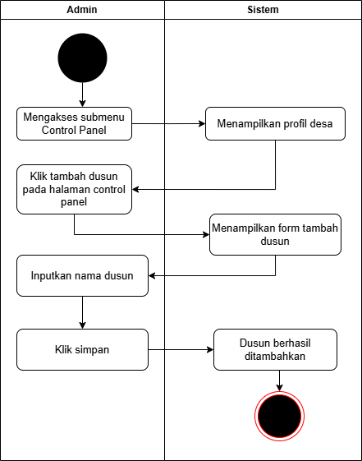

*Gambar 4.16 Activity Diagram Tambah Dusun*

1. *Activity Diagram* Hapus Dusun

Pada *Activity Diagram* ini, pengguna diberikan kemampuan untuk menghapus data dusun yang terdapat dalam aplikasi SIMKBS. Proses penghapusan ini dapat dilakukan dengan cara mengklik ikon tong sampah yang terletak pada baris data dusun di tabel.

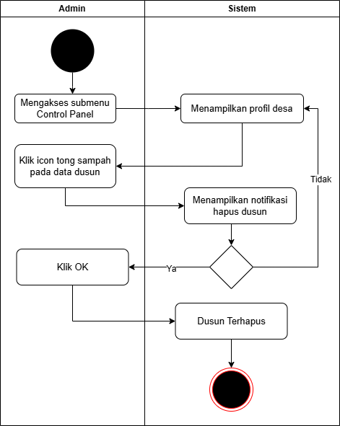

*Gambar 4.17 Activity Diagram* Hapus Dusun

1. *Activity Diagram* Edit dusun

Pada *Activity Diagram* ini *user* dapat mengubah nama dusun dengan cara mengklik *icon* pensil yang ada pada kolom dusun.

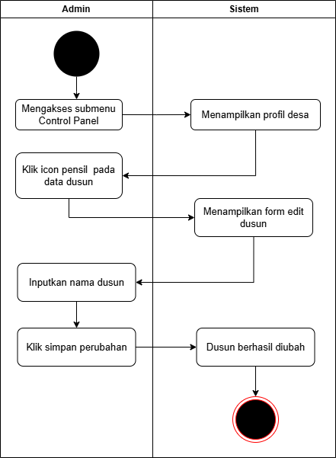

*Gambar 4.18 Activity Diagram* Edit Dusun

1. *Class Diagram*

*Class diagram* adalah diagram yang menggambarkan struktur sistem dari segi pendefinisian kelas-kelas yang akan dibuat untuk membangun sistem. Dengan *class diagram* diharapkan dapat memberi gambaran dan mendokumentasikan mengenai struktur sistem perangkat lunak yang akan dibangun pada penelitian kali ini sebelum pengkodean aplikasi dimulai.

Berikut ini adalah class diagram dari aplikasi SIMKBS:

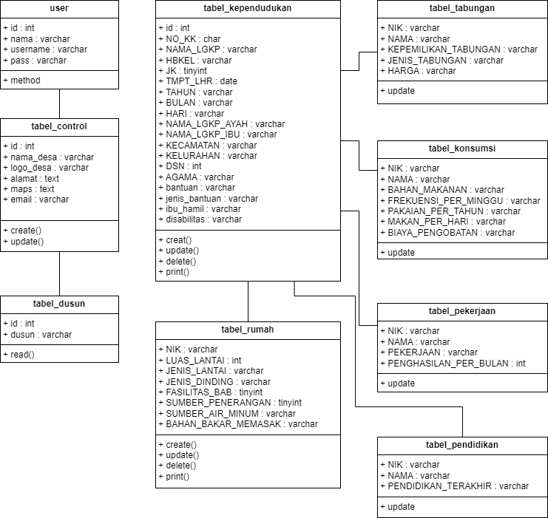

Gambar 4. 19 Class Diagram Aplikasi Data Kependudukan Dan Bantuan Sosial

### 4.1.9 Struktur Tabel

Tabel-tabel yang terdapat pada basis data yang digunakan dalam aplikasi SIMKBS ini adalah sebagai berikut:

1. Tabel *User*

Nama Tabel : tb_user

Keterangan : Menampung data user yang bisa login

Tabel 4. 5 Tabel User

|  |  |  |  |  |
| --- | --- | --- | --- | --- |
| Field | Type | Size | Index | Keterangan |
| id | int | 11 | PK | id *user* |
| nama | varchar | 100 |  | Nama user |
| *username* | varchar | 10 |  | *Username user* |
| pass | varchar | 50 |  | Jabatan *user* |

1. Tabel Tabungan

Nama Tabel : tabel_tabungan

Keterangan : Menampung data Tabungan penduduk

Tabel 4. 6 Tabel Tabungan

|  |  |  |  |  |
| --- | --- | --- | --- | --- |
| Field | Type | Size | Index | Keterangan |
| Nik | varchar | 16 | PK | Nomor Nik |
| Nama | varchar | 50 |  | Nama |
| Kepemilikan_Tabungan | varchar | 1 |  | Pemilik Tabungan |
| Jenis_Tabungan | varchar | 4 |  | Nama Tabungan penduduk |
| Harga | varchar | 9 |  | Harga Tabungan |

1. Tabel Rumah

Nama Tabel : tabel_rumah

Keterangan : Menampung data kondisi rumah

Tabel 4. 7 Rumah

|  |  |  |  |  |
| --- | --- | --- | --- | --- |
| Field | Type | Size | Index | Keterangan |
| Nik | varchar | 16 | PK | Nomor Nik |
| Luas_lantai | int | 2 |  | Luas lantai rumah |
| Jenis_lantai | varchar | 20 |  | Jenis lantai yang dupakai |
| Jenis_Dinding | varchar | 30 |  | Jenis dindin rumah |
| Fasilitas_BAB | tinyint | 1 |  | Toilet |
| Sumber_penerangan | tinyint | 1 |  | Penerangan yang dipakai |
| Sumber_air_minum | varchar | 30 |  | Sumber air yang dipakai |
| Bahan_Bakar_Memasak | varchar | 20 |  | Bahan bakar memasak yang dipakai |

1. Tabel pendidikan

Nama Tabel : tabel_pendidikan

Keterangan : Menampung data Pendidikan penduduk

Tabel 4. 8 Tabel Pendidikan

|  |  |  |  |  |
| --- | --- | --- | --- | --- |
| Field | Type | Size | Index | Keterangan |
| Nik | varchar | 16 | PK | Nomor Nik |
| Nama | varchar | 50 |  | Nama Penduduk |
| Pendidikan_Terakhir | varchar | 30 |  | Pendidikan terakhir penduduk |

1. Tabel pekerjaan

Nama Tabel : tabel_pekerjaan

Keterangan : Menampung data pekerjaan penduduk

Tabel 4. 9 Tabel Pekerjaan

|  |  |  |  |  |
| --- | --- | --- | --- | --- |
| Field | Type | Size | Index | Keterangan |
| Nik | varchar | 16 | PK | Nomor Nik |
| Nama | varchar | 50 |  | Nama Penduduk |
| Pekerjaan | varchar | 30 |  | Pekerjaan penduduk |
| Penghasilan_per_bulan | int | 12 |  | Penghasilan penduduk |

1. Tabel konsumsi

Nama Tabel : tabel_konsumsi

Keterangan : Menampung data konsumsi penduduk

Tabel 4. 10 Tabel Konsumsi

|  |  |  |  |  |
| --- | --- | --- | --- | --- |
| Field | Type | Size | Index | Keterangan |
| Nik | varchar | 16 | PK | Nomor Nik |
| Nama | varchar | 50 |  | Nama Penduduk |
| Bahan_makanan | varchar | 10 |  | Bahan makanan penduduk |
| Frekuensi_Per_Minggu | varchar | 2 |  | Berapa kali makan dalam seminggu |
| Pakaian_per_tahun | varchar | 2 |  | Pakaian yang dikenakan |
| Makan_perhari | varchar | 2 |  | Berapa kali makan dalam sehari |
| Biaya_pengobatan | varchar | 1 |  | Biaya keluar Ketika sakit |

1. Tabel kependudukan

Nama Tabel : tabel_kependudukan

Keterangan : Menampung data penduduk

Tabel 4. 11 Tabel Kependudukan

|  |  |  |  |  |
| --- | --- | --- | --- | --- |
| Field | Type | Size | Index | Keterangan |
| No_KK | Char | 16 |  | Nomor kk penduduk |
| Nik | Char | 16 |  | Nomor nik penduduk |
| Nama_Lgkp | varchar | 50 |  | Nama lengkap penduduk |
| Hbkel | varchar | 2 |  | Hubungan keluarga penduduk |
| Jk | Tinyint | 1 |  | Jenis kelamin penduduk |
| Tmpt_lhr | varchar | 30 |  | Tempat lahir penduduk |
| Tgl_lahir | Date |  |  | Tanggal lahir penduduk |
| Tahun | varchar | 3 |  | Tahun lahir |
| Bulan | varchar | 2 |  | Bulan lahir |
| Hari | varchar | 2 |  | Hari lahir |
| Nama_lgkp_ayah | varchar | 100 |  | Nama lengkap aya penduduk |
| Nama_lgkp_ibu | varchar | 100 |  | Nama lengkap penduduk |
| Kecamatan | varchar | 30 |  | Kecamatan penduduk |
| Kelurahan | varchar | 30 |  | Kelurahan penduduk |
| DSN | int | 11 |  | Dusun penduduk |
| Agama | varchar | 10 |  | Agama yang dianut penduduk |
| Bantuan | varchar | 2 |  | Bantuan sosial |
| Jenis_bantuan | varchar | 100 |  | Jenis bantuan yang diterima penduduk |
| Ibu_hamil | varchar | 2 |  | Kehamilan penduduk |
| disabilitas | varchar | 2 |  | Orang dengan kebutuhan khusus |

1. Tabel dusun

Nama Tabel : tabel_dusun

Keterangan : Menampung data dusun desa

Tabel 4. 12 Tabel Dusun

|  |  |  |  |  |
| --- | --- | --- | --- | --- |
| Field | Type | Size | Index | Keterangan |
| id | int | 11 | PK | Id user |
| Dusun | varchar | 100 |  | Nama dusun |

1. Tabel control

Nama Tabel : tabel_control

Keterangan : Menampung data desa

Tabel 4. 13 Tabel Control

|  |  |  |  |  |
| --- | --- | --- | --- | --- |
| Field | Type | Size | Index | Keterangan |
| id | int | 11 | PK | Id user |
| Nama_desa | varchar | 255 |  | Nama desa |
| Logo_desa | varchar | 100 |  | Gambar logo desa |
| alamat | Text |  |  | Alamat kantor desa |
| Maps | Text |  |  | Lokasi kantor desa |

* + 1. Desain Sistem

Pada bagian ini memuat tentang desain dari antarmuka aplikasi SIMKBS yang memberikan gambaran kepada pengguna tampilan dari aplikasi yang akan dibuat. Pada desain ini menampilkan sketsa komponen apa saja yang ada pada user interface yang bisa digunakan oleh pengguna. Desain sistem aplikasi Sistem Informasi Data Kependudukan dan Bantuan Sosial ini dirancang untuk mengelola dan memproses data penduduk serta bantuan sosial. Dibawah ini adalah desain tampilan antarmuka dari aplikasi pengelolaan data kependudukan:

1. Desain antarmuka beranda.

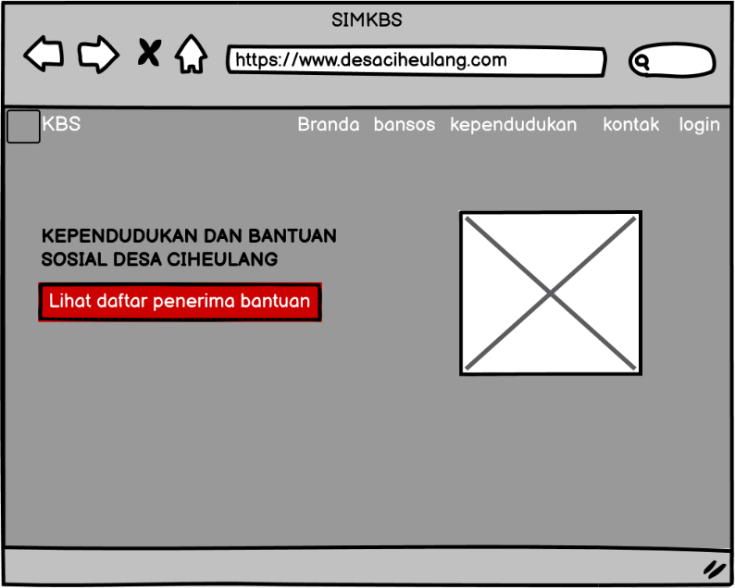Di bawah ini merupakan desain antarmuka beranda dari aplikasi SIMKBS yang akan dibangun:

Gambar 4. 20 Desain Antarmuka Beranda

Sebelum masuk ke halaman login si pengguna akan dihadapkan dengan halaman beranda terlebih dahulu, untuk bisa mengakses aplikasi SIMKBS ini, pengguna wajib *Login* dengan mengkli menu *login* pada halaman beranda.

1. Desain antarmuka *Login*.

Dibawah ini merupakan desain antarmuka *Login*  dari aplikasi SIMKBS yang akan dibangun:

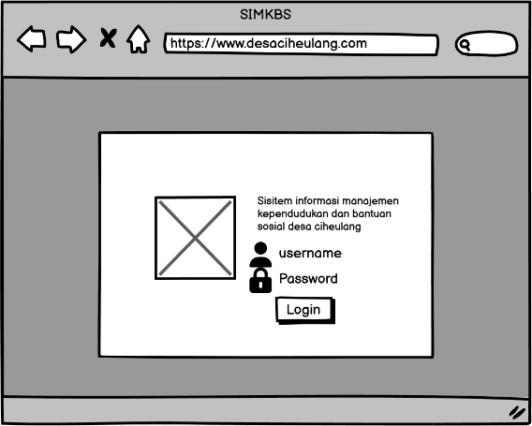

Gambar 4. 21 Desain Antarmuka Login

Sebelum memasuki halaman dashboard SIMKBS, user diharuskan untuk melakukan login dengan memasukan *username* dan *password*

1. Desain antarmuka daftar pencarian penerima bantuan.

Dibawah ini merupakan desain antarmuka daftar pencarian penerima bantuan dari aplikasi SIMKBS yang akan dibangun:

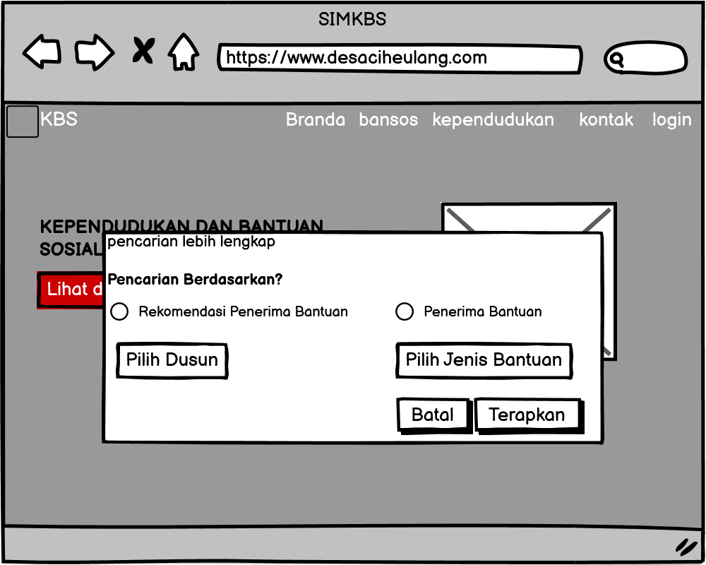

Gambar 4. 22 Desain Antarmuka Daftar Pencarian Penerima Bnatuan

Apabila *user* telah mengklik lihat daftar penerima bantuan maka akan muncul pop up pencarian lebih lengkap dan *user* pun hanya tinggal mencentang rekomendasi bantuan serta memilih dusun dan jenis bantuan lalu klik terapkan maka secara otomatis akan memunculkan daftar penerima bantuan. Sama halnya dengan mencari daftar penerima bantuan,*user* hanya perlu mencentang penerima bantuan lalu memilih jenis bantuan yang sudah disediakan kemudian *user* hanya perlu mengklik terapkan dan programpun akan menampilkan halaman data tabel daftar penerima bantuan.

1. Desain antarmuka daftar penerima bantuan.

Dibawah ini merupakan desain antarmuka pencarian penerima bantuan dari aplikasi SIMKBS yang akan dibangun:

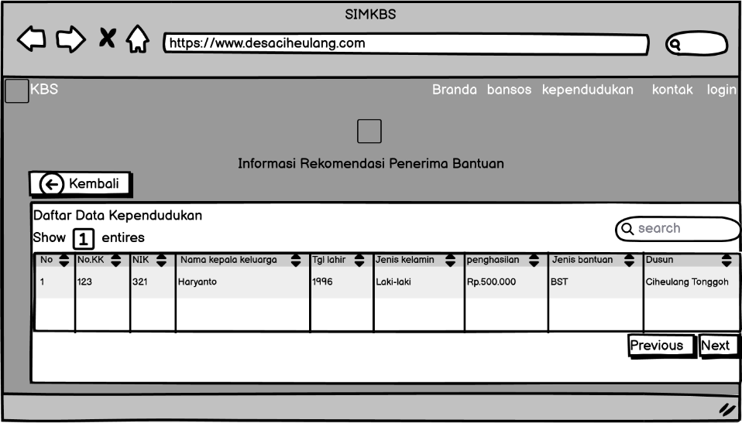

Gambar 4. 23 Desain Antarmuka Daftar Penerima Bantuan

Pada halaman ini menampilkan data tabel daftar penduduk penerima bantuan sosial yang telah kita inputkan dikolom pencarian sebelumnya.

1. Desain antarmuka pencarian informasi penerima bantuan.

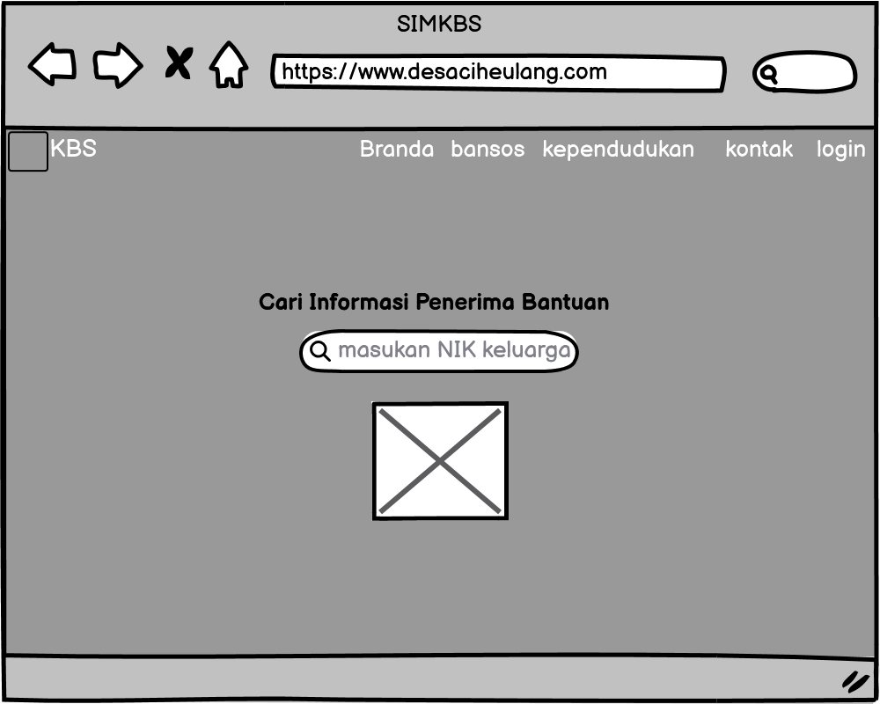Dibawah ini merupakan desain antarmuka pencarian informasi penerima bantuan dari aplikasi SIMKBS yang akan dibangun:

Gambar 4. 24 Desain Antarmuka Pencarian Informasi Penerima Bantuan

Pada halaman ini menampilkan data tabel daftar penduduk penerima bantuan sosial yang telah kita inputkan dikolom pencarian sebelumnya.

1. Desain antarmuka informasi penerima bantuan.

Dibawah ini merupakan desain antarmuka informasi penerima bantuan dari aplikasi SIMKBS yang akan dibangun:

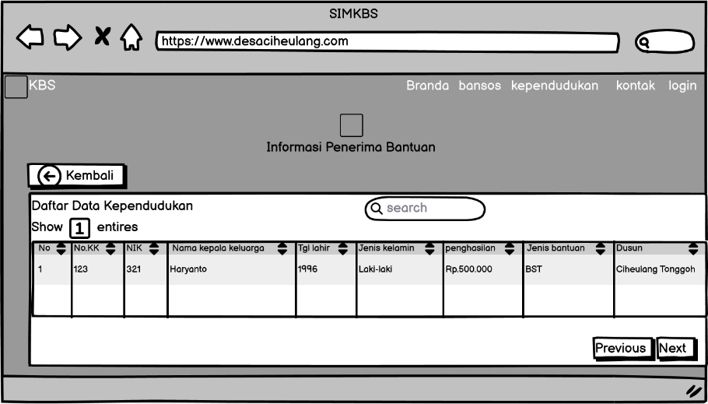

Gambar 4. 25 Desain Antarmuka Informasi Penerima Bantuan

Pada halaman ini ditampilkan daftar para penerima bantuan dengan tampilan data tabel.

1. Desain antarmuka dashboard

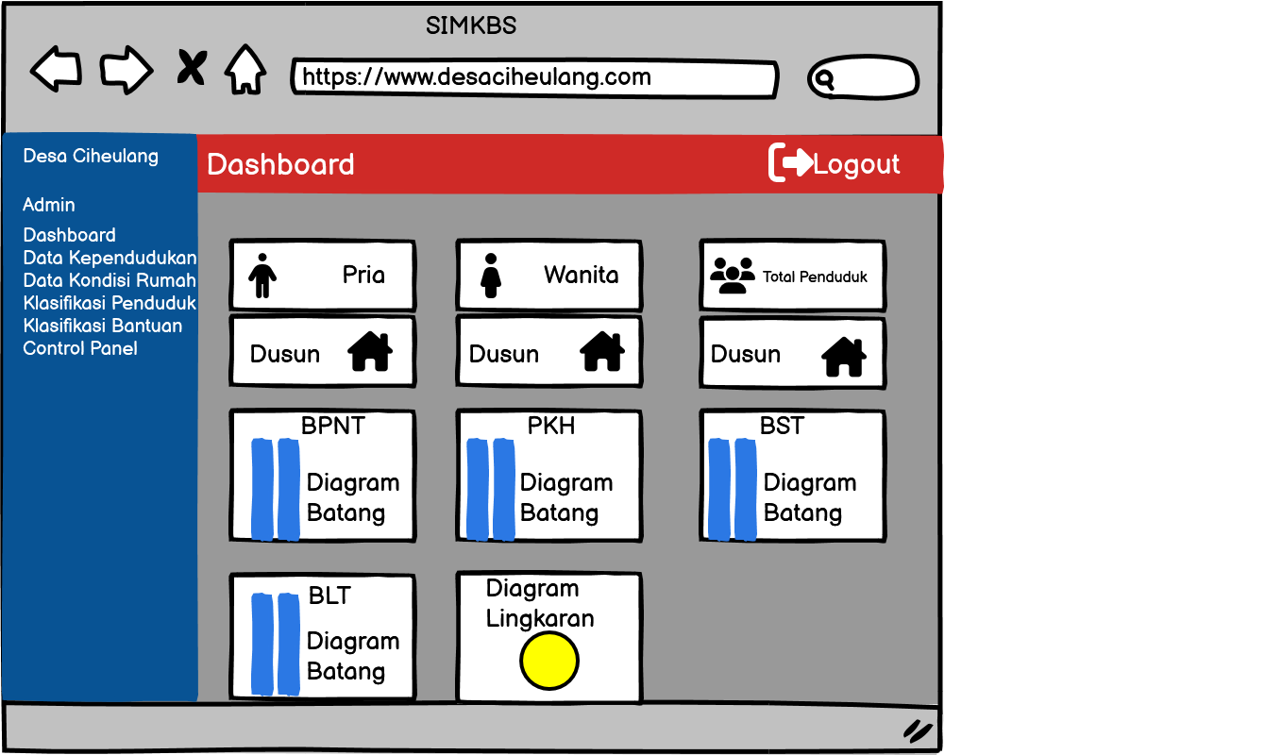Dibawah ini merupakan desain antarmuka Dashboard dari aplikasi SIMKBS yang akan dibangun:

Gambar 4. 26 Desain Antarmuka Dashboard

Pada halaman ini menampilkan *dashboard,* yang memperlihatkan beberapa submenu dan juga menampilkan jumlah penduduk, nama dusun dan grafik penerima bantuan sosial.

1. Desain antarmuka data kependudukan

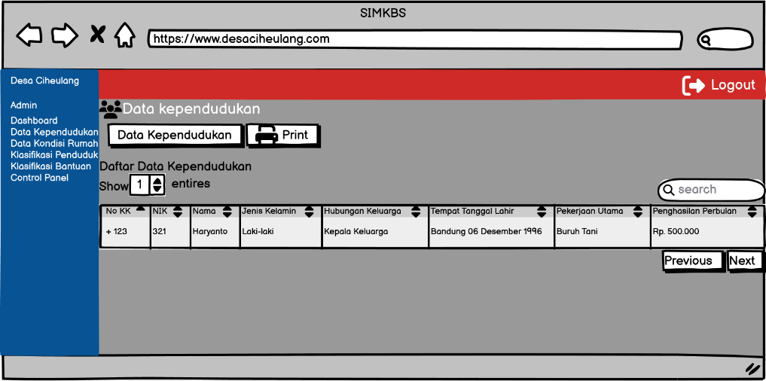Dibawah ini merupakan desain antarmuka data kependudukan dari aplikasi SIMKBS yang akan dibangun:

Gambar 4. 27 Desain Antarmuka Data Kependudukan

Pada halaman ini menampilkan data tabel kependudukan dan juga terdapat beberapa menu seperti menu hapus,cetak tambah data dan kolom pencarian.

1. Desain antarmuka hapus data kependudukan

Dibawah ini merupakan desain antarmuka hapus data kependudukan dari aplikasi SIMKBS yang akan dibangun:

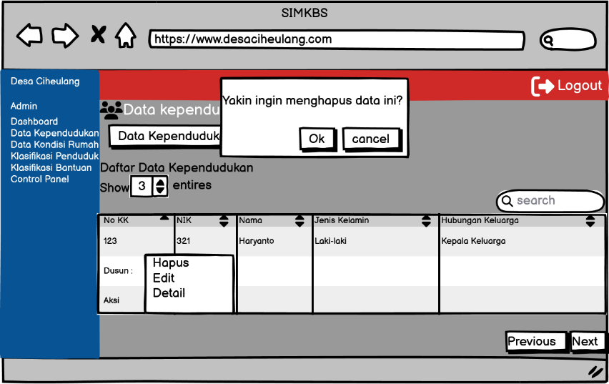

Gambar 4. 28 Desain Antarmuka Hapus Data Kependudukan

Pada halaman ini terdapat menu untuk menghapus data kependudukan dengan cara mengklik tombol aksi lalu pilih hapus

1. Desain antarmuka cetak data kependudukan

Dibawah ini merupakan desain antarmuka cetak data kependudukan dari aplikasi SIMKBS yang akan dibangun:

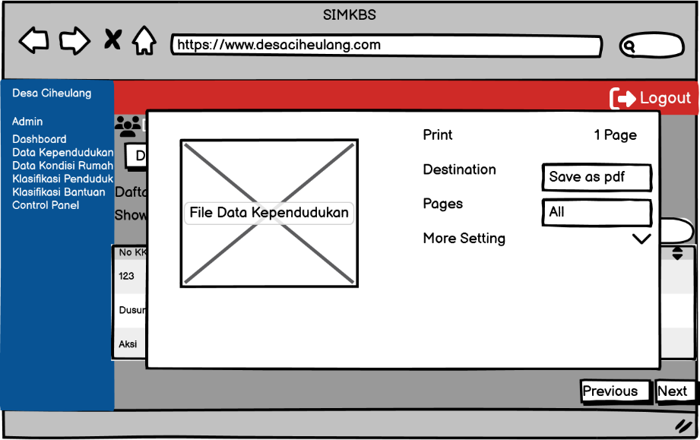

Gambar 4. 29 Desain Antarmuka Cetak Data Kependudukan

Pada halaman ini menampilkan file data yang akan dicetak atau didownload oleh *user*, Desain antarmuka cetak data kependudukan ini menampilkan sebuah halaman dengan tombol yang jelas terlihat untuk mengunduh file. Tampilan ini dirancang untuk memberikan akses langsung kepada pengguna, dengan elemen visual yang memudahkan navigasi dan mengunduh data kependudukan. Desain antarmuka cetak data kependudukan ini menampilkan halaman dengan tata letak yang terstruktur rapi. Selain itu, tampilan ini mungkin menyertakan grafik atau tabel ringkas yang memberikan gambaran awal tentang data yang akan diunduh, memastikan pengguna memiliki informasi yang cukup sebelum mengklik tombol unduh.

1. Desain antarmuka input data kependudukan

Dibawah ini merupakan desain antarmuka edit data kependudukan dari aplikasi SIMKBS yang akan dibangun:

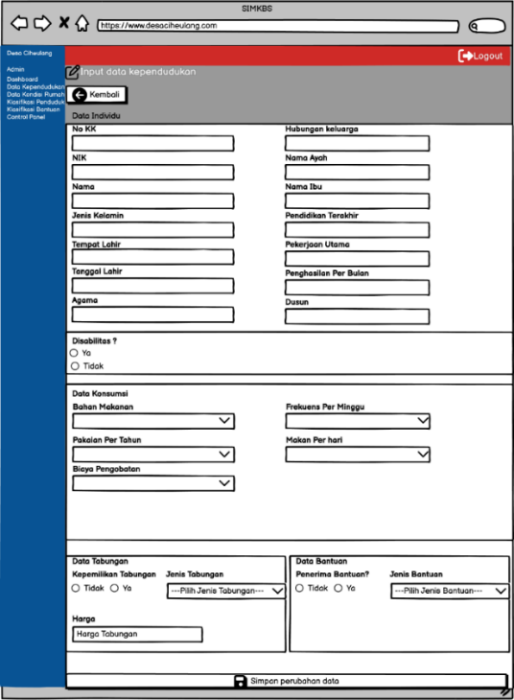

Gambar 4. 30 Desain Antarmuka Input Data Kependudukan

Pada halaman ini menampilkan form halaman untuk menginputkan data seperti nama warga, nomor NIK, tanggal lahir dan data-data yang diperlukan.

1. Desain antarmuka edit data kependudukan

Dibawah ini merupakan desain antarmuka edit data kependudukan dari aplikasi SIMKBS yang akan dibangun:

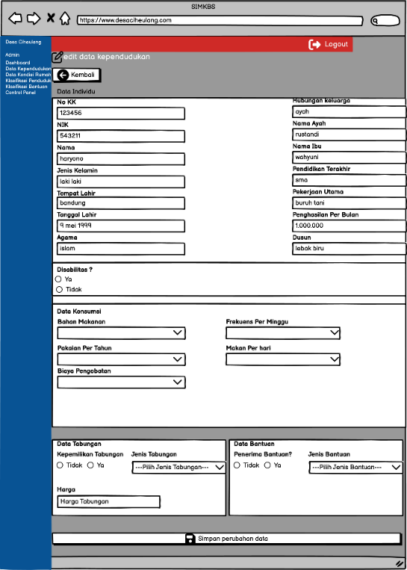

Gambar 4. 31 Desain Antarmuka Edit Data Kependudukan

Pada halaman ini menampilkan form edit data kependudukan, dihalaman ini terdapat beberapa kolom yang akan diedit seperti kolom NIK, nama, jenis kelamin yang tertara pada gambar 4.31. Data penduduk yang diedit antara lain yaitu data individu, data konsumsi, data tabungan dan data bantuan.

1. Desain antarmuka data kondisi rumah

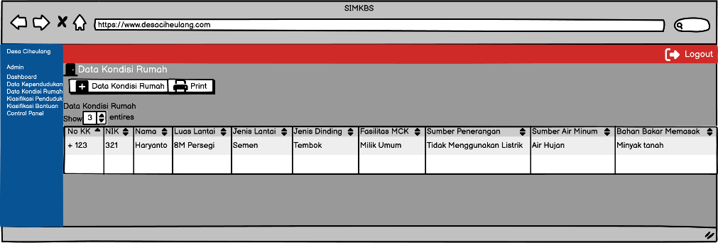Dibawah ini merupakan desain antarmuka data kondisi rumah dari aplikasi SIMKBS yang akan dibangun:

Gambar 4. 32 Desain Antarmuka Data Kondisi Rumah

Pada halaman ini menampilkan data tabel kondisi rumah, dihalaman ini juga terdapat beberapa menu seperti data kondisi rumah, print, hapus data dan edit data.

1. Desain antarmuka tambah data kondisi rumah

Dibawah ini merupakan desain antarmuka tambah data kondisi rumah dari aplikasi SIMKBS yang akan dibangun:

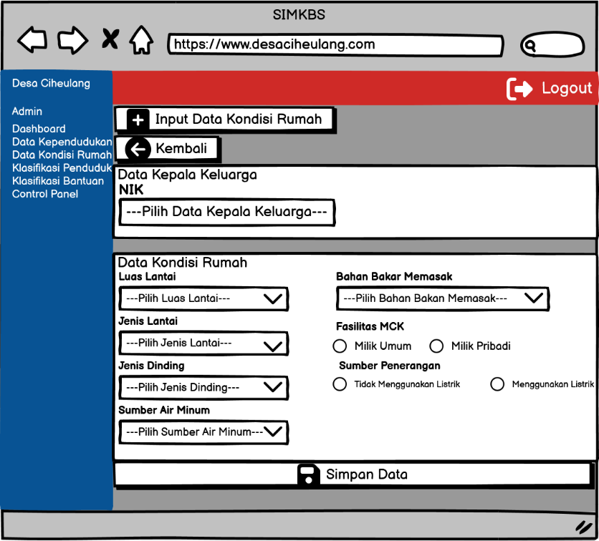

Gambar 4. 33 Desain Antarmuka Tambah Data Kondisi Rumah

Pada halaman ini menampilkan form input data kondisi rumah, user dapat menginput data kondisi rumah dengan cara mengklik pilih data kepala keluarga yang nantinya akan muncul data kepala keluarga yang akan diinputkan.

1. Desain antarmuka hapus data kondisi rumah

Dibawah ini merupakan desain antarmuka hapus data kondisi rumah dari aplikasi SIMKBS yang akan dibangun:

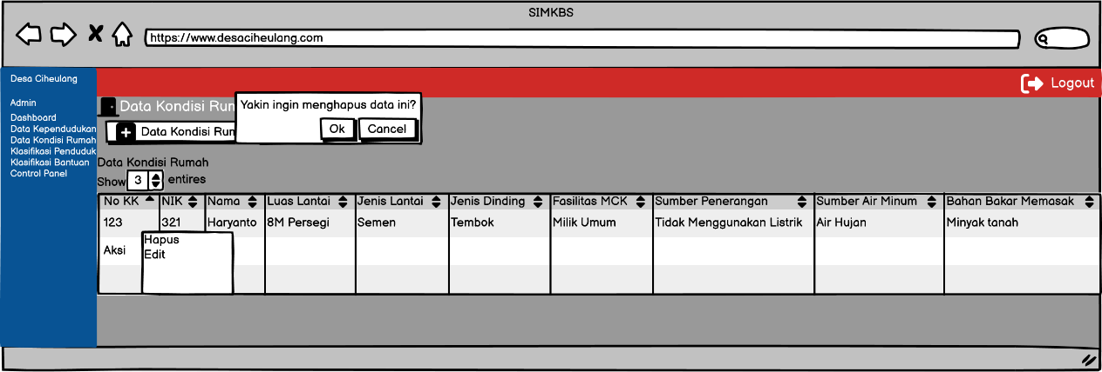

Gambar 4. 34 Desain Antarmuka Hapus Data Kondisi Rumah

Gambar 4. 6 Desain Antarmuka Hapus Data Kondisi Rumah

Pada halaman ini menampilkan fitur hapus data kondisi rumah yang akan dihapus oleh user dengan cara mengklik hapus pada aksi yang nantinya akan muncul pilihan edit dan hapus, jika ingin menghapus maka *user* tinggal mengklik hapus ketika tombol hapus diklik, muncul jendela konfirmasi untuk memastikan keputusan pengguna sebelum penghapusan dilakukan, sehingga mengurangi risiko penghapusan yang tidak disengaja. Setelah data dihapus, antarmuka menampilkan pesan konfirmasi atau notifikasi yang memberitahukan pengguna tentang keberhasilan atau kegagalan proses penghapusan.

1. Desain antarmuka edit data kondisi rumah

Dibawah ini merupakan desain antarmuka edit data kondisi rumah dari aplikasi SIMKBS yang akan dibangun:

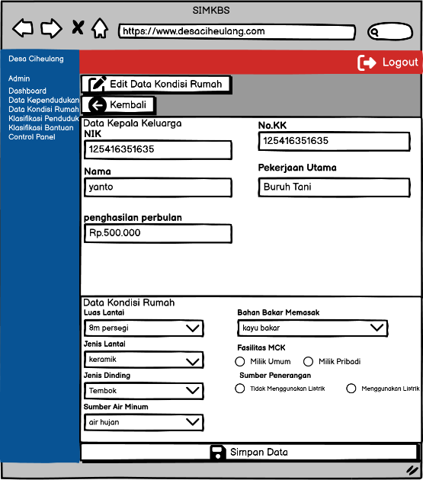

Gambar 4. 35 Desain Antarmuka Edit Data Kondisi Rumah

Pada halaman ini *user* dapat mengedit data kondisi rumah dengan mengklik edit data kondisi rumah pada halaman data kondisi rumah

1. Desain antarmuka cetak kondisi rumah

Dibawah ini merupakan desain antarmuka cetak data kondisi rumah dari aplikasi SIMKBS yang akan dibangun:

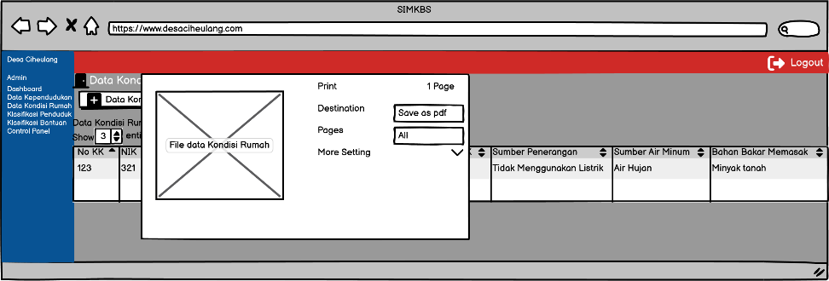

Gambar 4. 36 Desain Antarmuka Cetak Kondisi Rumah

Pada halaman ini memuat tampilan cetak data kondisi rumah yang akan di

download oleh *user.*

1. Desain Antarmuka Klasifikasi Penduduk

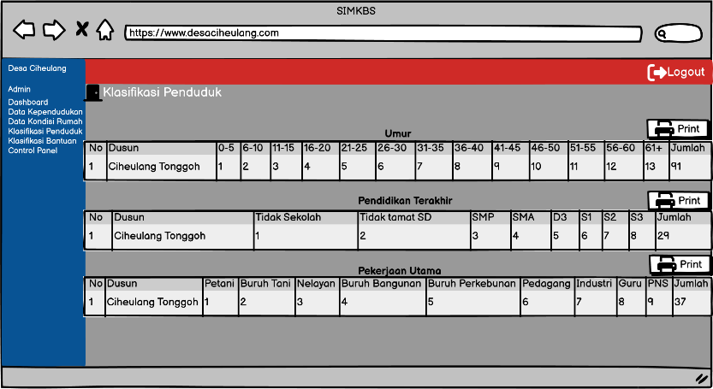Dibawah ini merupakan desain antarmuka klasifikasi penduduk dari aplikasi SIMKBS yang akan dibangun:

Gambar 4. 37 Desain Antarmuka Klasifikasi Penduduk

Pada halaman ini memuat data tabel klasifikasi penduduk berdasarkan Umur, Pendidikan terakhir dan pekerjaan utama.

1. Desain Antarmuka cetak klasifikasi penduduk

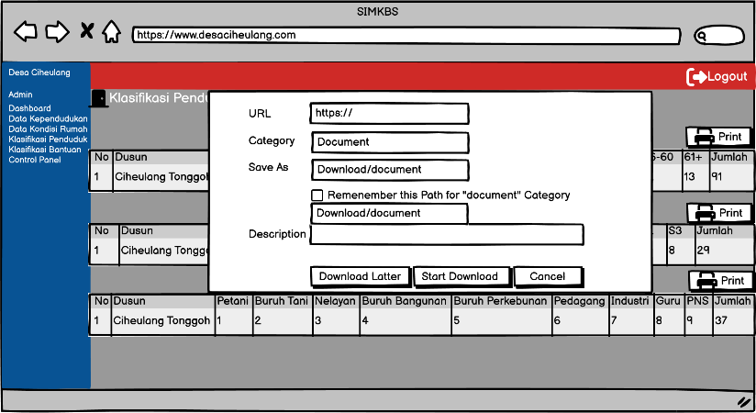Dibawah ini merupakan desain antarmuka cetak klasifikasi dari aplikasi SIMKBS yang akan dibangun:

Gambar 4. 38 Desain Antarmuka Cetak Klasifikasi Penduduk

Pada halaman ini menampilkan pop up download file klasifikasi penduduk setelah *user* mengklik *icon* print pada halaman klasifikasi penduduk

1. Desain antarmuka klasifikasi bantuan

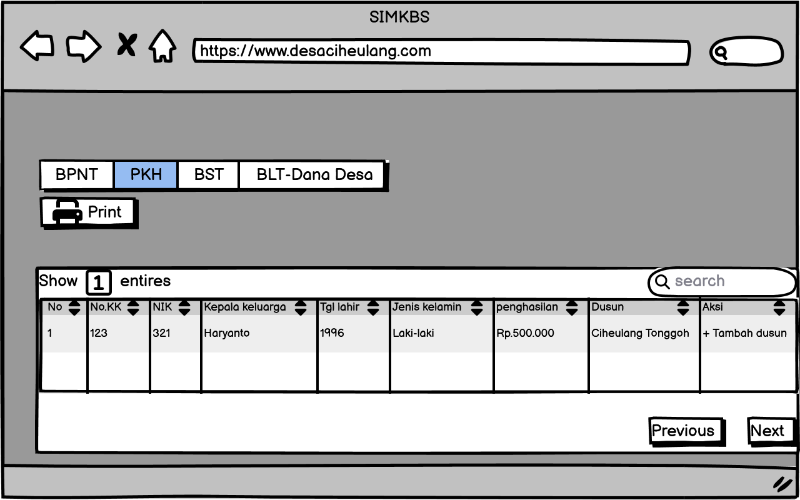Dibawah ini merupakan desain antarmuka klasifikasi bantuan dari aplikasi SIMKBS yang akan dibangun:

Gambar 4. 39 Desain Antarmuka Klasifikasi Bantuan

Pada halaman ini akan ditampilkan data tabel klasifikasi bantuan dari aplikasi SIMKBS ini, disini terdapat beberapa fitur seperti Print, Hapus data dan tambahkan data. Di halaman utama, pengguna disajikan dengan formulir atau tabel yang memungkinkan *user* memilih kategori bantuan dari daftar dropdown atau opsi yang tersedia. Tampilan ini mencakup filter atau pencarian untuk membantu pengguna menemukan jenis bantuan yang relevan dengan cepat. Dihalaman ini terdapat beberapa jenis bantuan yaitu, BPNT, PKH, BST, dan BLT-Dana Desa

1. Desain antarmuka tambah data klasifikasi bantuan

Dibawah ini merupakan desain antarmuka tambah data klasifikasi bantuan dari aplikasi SIMKBS yang akan dibangun:

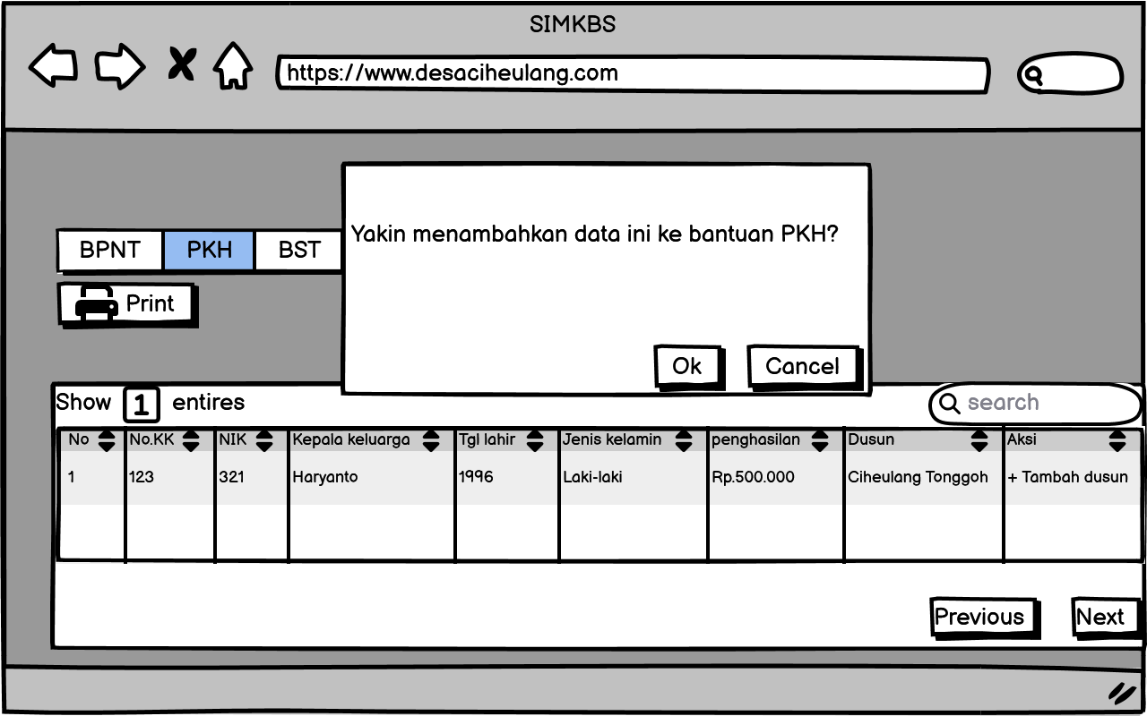

Gambar 4. 40 Desain Antarmuka Tambah Data Klasifijasi Bantuan

Pada halaman ini *user* dapat menambahkan klasifikasi bantuan dengan mengklik tambah data penduduk dibagian kanan data tabel penduduk

1. Desain antarmuka hapus data klasifkasi bantuan

Dibawah ini merupakan desain antarmuka hapus data klasifikasi bantuan dari aplikasi SIMKBS yang akan dibangun:

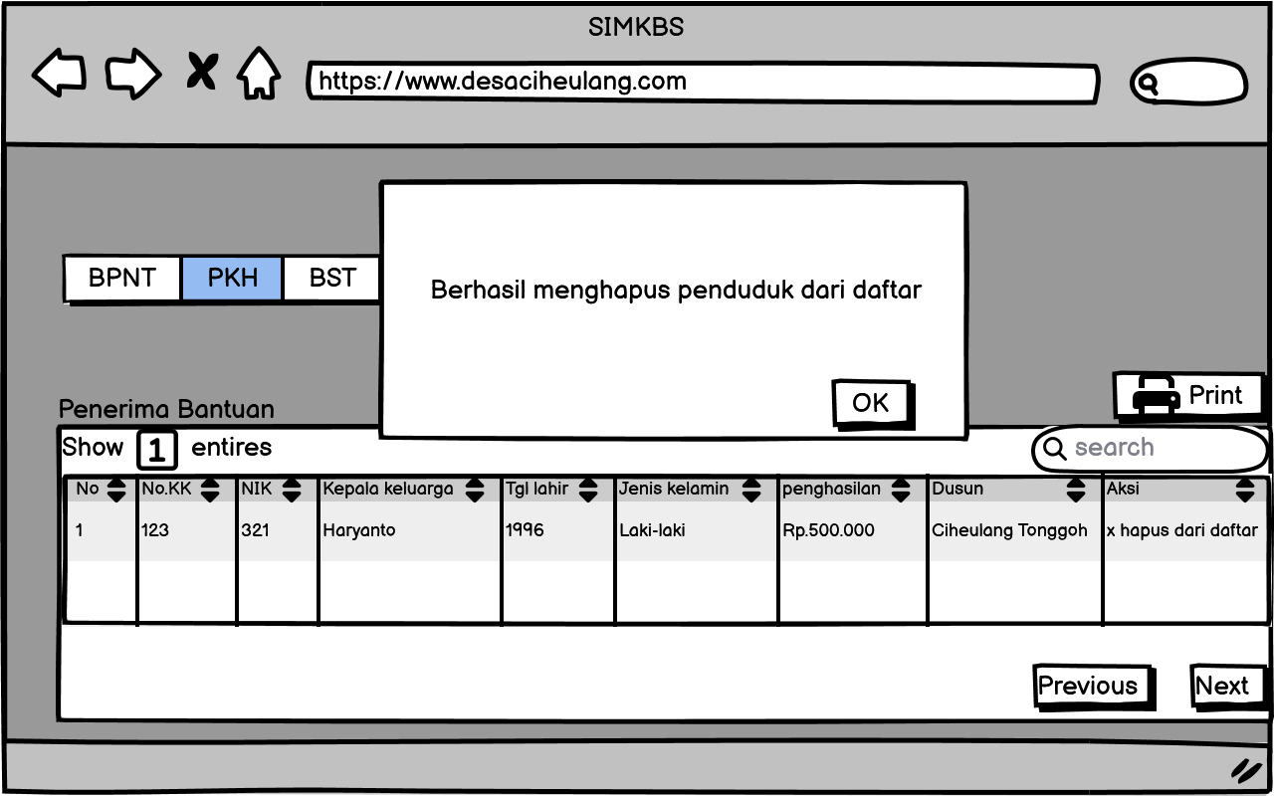

Gambar 4. 41 Desain Antarmuka Hapus Data Klasifikasi Bantuan

Pada halaman ini *user* dapat menghapus data klasifikasi bantuan dengan cara mengklik hapus dari daftar pada bagian kanan data tabel penerima bantuan

1. Desain antarmuka cetak data klasifikasi bantuan

Dibawah ini merupakan desain antarmuka cetak data klasifikasi bantuan dari aplikasi SIMKBS yang akan dibangun:

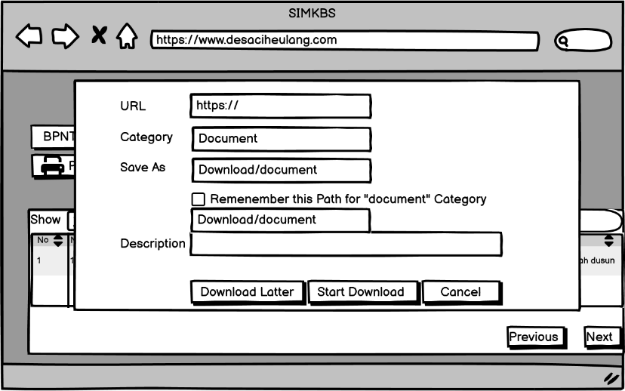

Gambar 4. 42 Desain Antarmuka Cetak Data Klasifikasi Bantuan

Pada halaman ini menampilkan pop up download file klasifikasi penduduk setelah *user* mengklik *icon* print pada halaman klasifikasi penduduk

1. Desain antarmuka control panel

Dibawah ini merupakan desain antarmuka control panel dari aplikasi SIMKBS yang akan dibangun:

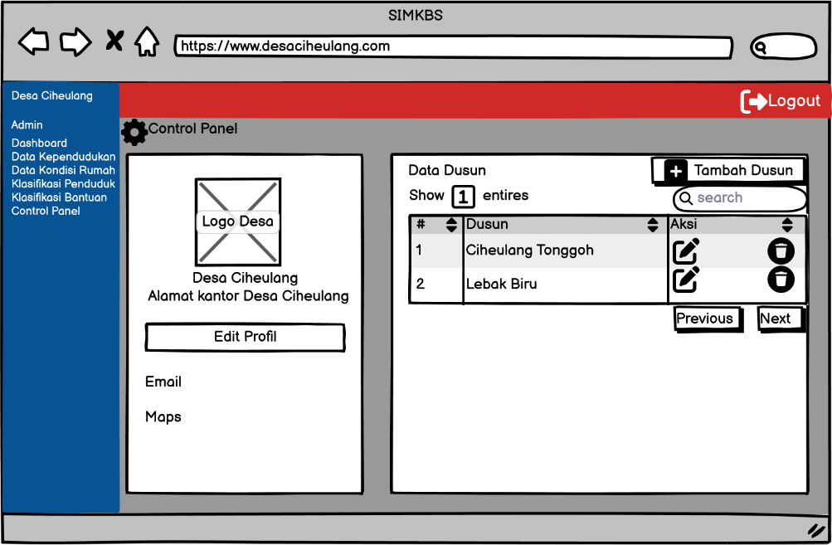

Gambar 4. 43 Desain Antarmuka Control Panel

Pada halaman ini *user* dapat mengubah profil desa, menambah dusu, menghapus dusun dan mengubah dusun.

1. Desain antarmuka tambah dusun

Dibawah ini merupakan desain antarmuka ambah dusun dari aplikasi SIMKBS yang akan dibangun:

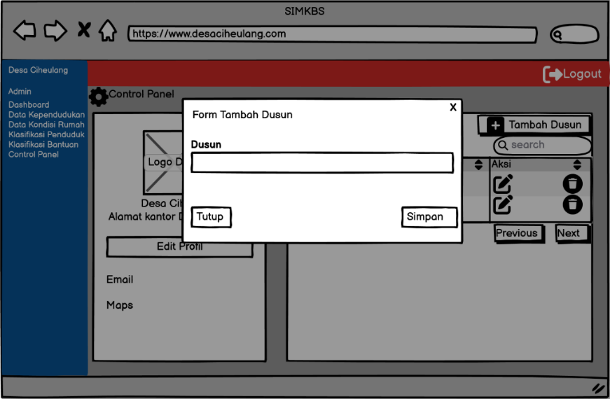

Gambar 4. 44 Desain Antarmuka Tambah Dusun

Pada halaman ini *user* dapat menambah dusun dengan meng klik tambah dusun pada halaman control panel, setelah mengklik tambah dusun nantinya akan muncul form tambah dusun

1. Desain antarmuka hapus dusun

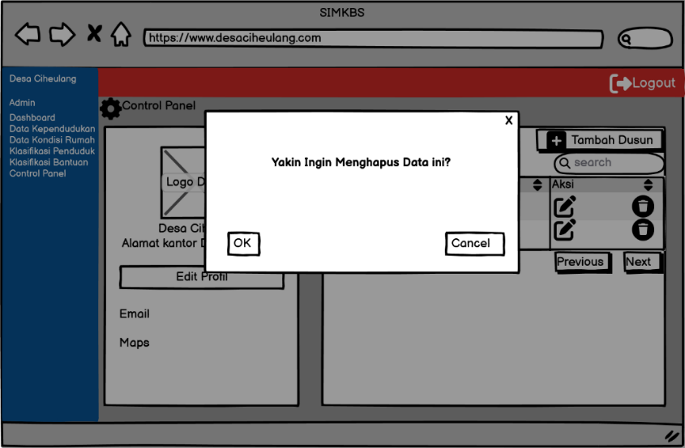Dibawah ini merupakan desain antarmuka hapus dusun dari aplikasi SIMKBS yang akan dibangun:

Gambar 4. 45 Desain Antarmuka Hapus Dusun

Pada halaman ini *user* dapat menghapus dusun dengan meng klik *icon* tong sampah pada data tabel dusun di halaman control panel

1. Desain antarmuka edit dusun

Dibawah ini merupakan desain antarmuka edit dusun dari aplikasi SIMKBS yang akan dibangun:

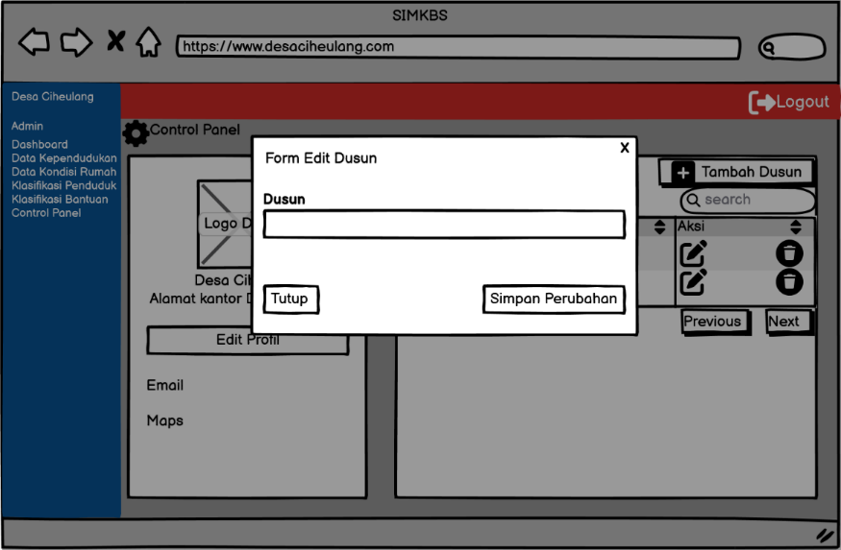

Gambar 4. 46 Desain Antarmuka Edit Dusun

Pada halaman ini *user* dapat mengedit dusun dengan meng klik *icon* pensil pada data tabel dusun di halaman control panel.

1. Desain antarmuka edit profil desa

Dibawah ini merupakan desain antarmuka Edit profil desa dari aplikasi SIMKBS yang akan dibangun:

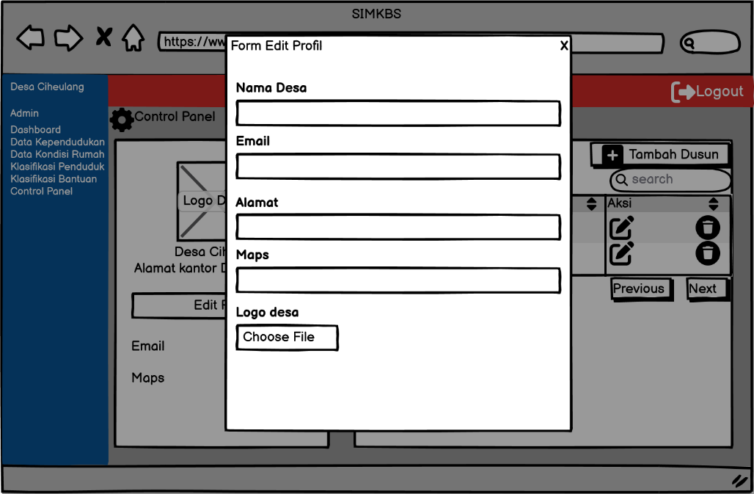

Gambar 4. 47 Desain Antarmuka Edit Profil Desa

Pada halaman ini *user* dapat edit profil desa dengan meng klik edit profil halaman control panel, setelah mengklik edit profil nantinya akan muncul form edit profil desa

1. Desain antarmuka Logout

Dibawah ini merupakan desain antarmuka Logout dari aplikasi SIMKBS yang akan dibangun:

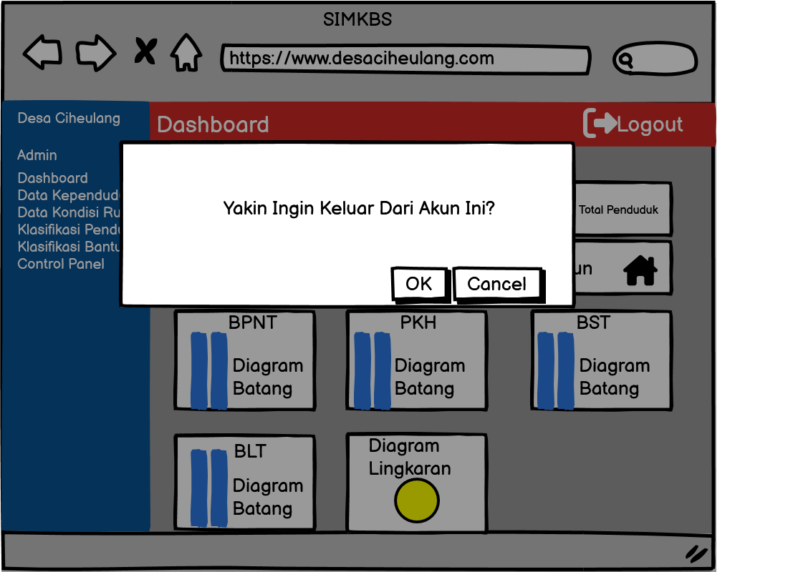

Gambar 4. 48 Desain Antarmuka Logout

Pada halaman ini *user* dapat melakukan *LogOut* jika sudah selesai memakai aplikasi SIMKBS ini dan akan kembali ke halaman beranda.

**BAB V**

# **IMPLEMENTASI DAN PENGUJIAN**

## 5.1 Implementasi

Setelelah melaksanakan analisis dan perancangan, tahap selanjutnya adalah pengimplementasian dari analisis dan perancangan yang sudah dibuat kedalam bentuk aplikasi.

### 5.1.1 Listing Program

1. Listing program controller dashboard.php

<?php

$sql_pria = $mysqli->query("SELECT * FROM tabel_kependudukan WHERE JK='1'");

$sql_wanita = $mysqli->query("SELECT * FROM tabel_kependudukan WHERE JK='2'");

$sql_total = $mysqli->query("SELECT * FROM tabel_kependudukan");

$sql_belum_sekolah = $mysqli->query("SELECT * FROM tabel_kependudukan JOIN tabel_pendidikan ON tabel_kependudukan.NIK = tabel_pendidikan.NIK WHERE tabel_pendidikan.PENDIDIKAN_TERAKHIR='Tidak Sekolah'");

$sql_tidak_tamat_sd = $mysqli->query("SELECT * FROM tabel_kependudukan JOIN tabel_pendidikan ON tabel_kependudukan.NIK = tabel_pendidikan.NIK WHERE tabel_pendidikan.PENDIDIKAN_TERAKHIR='Tidak Tamat SD'");

$sql_sd = $mysqli->query("SELECT * FROM tabel_kependudukan JOIN tabel_pendidikan ON

tabel_kependudukan.NIK = tabel_pendidikan.NIK WHERE tabel_pendidikan.PENDIDIKAN_TERAKHIR='Tidak

$sql_smp = $mysqli->query("SELECT * FROM tabel_kependudukan JOIN tabel_pendidikan ON tabel_kependudukan.NIK = tabel_pendidikan.NIK WHERE tabel_pendidikan.PENDIDIKAN_TERAKHIR='SMP dan Sederajat'");

$sql_sma = $mysqli->query("SELECT * FROM tabel_kependudukan JOIN tabel_pendidikan ON tabel_kependudukan.NIK = tabel_pendidikan.NIK WHERE tabel_pendidikan.PENDIDIKAN_TERAKHIR='SMA dan Sederajat'");

$sql_diploma = $mysqli->query("SELECT * FROM tabel_kependudukan JOIN tabel_pendidikan ON tabel_kependudukan.NIK = tabel_pendidikan.NIK WHERE tabel_pendidikan.PENDIDIKAN_TERAKHIR='Diploma 1-3'");

$sql_s1 = $mysqli->query("SELECT * FROM tabel_kependudukan JOIN tabel_pendidikan ON tabel_kependudukan.NIK = tabel_pendidikan.NIK WHERE tabel_pendidikan.PENDIDIKAN_TERAKHIR='S1 dan Sederajat'");

$sql_s2 = $mysqli->query("SELECT * FROM tabel_kependudukan JOIN tabel_pendidikan ON tabel_kependudukan.NIK = tabel_pendidikan.NIK WHERE tabel_pendidikan.PENDIDIKAN_TERAKHIR='S2 dan Sederajat'");

1. Listing program control panel.php

<?php

$url = "http://$_SERVER[HTTP_HOST]/simkbs/";

include 'app/post/post_control_panel.php';

?>

<!-- Content Header (Page header) -->

<section class="content-header">

<div class="container-fluid">

<div class="row">

<div class="col-sm-6">

<h3><i class="nav-icon fas fa-cog"></i> Control Panel</h3>

</div>

<div class="col-sm-6">

<ol class="breadcrumb float-sm-right">

<li class="breadcrumb-item active">Control Panel</li>

</ol>

</div>

</div>

</div><!-- /.container-fluid -->

</section>

<section class="content">

<div class="container-fluid">

<div class="row">

<div class="col-md-4">

<div class="card card-primary card-outline">

1. Listing program dashboard.php

<?php

// Bantuan Sembako (BPNT)

// $rekom_bpnt1 = $mysqli->query("SELECT * FROM tabel_kependudukan JOIN tabel_konsumsi ON tabel_kependudukan.NIK = tabel_konsumsi.NIK JOIN tabel_pekerjaan ON tabel_pekerjaan.NIK = tabel_kependudukan.NIK JOIN tabel_pendidikan ON tabel_pendidikan.NIK = tabel_kependudukan.NIK JOIN tabel_rumah ON tabel_rumah.NIK = tabel_kependudukan.NIK JOIN tabel_tabungan ON tabel_tabungan.NIK = tabel_kependudukan.NIK WHERE tabel_kependudukan.HBKEL = '1' AND bantuan='0' AND LUAS_LANTAI = '1' AND (JENIS_LANTAI ='Bambu' OR JENIS_LANTAI ='Kayu/Papan') AND (JENIS_DINDING ='Bambu' OR JENIS_DINDING ='Rumbia' OR JENIS_DINDING ='Tembok Tanpa Di Plester') AND FASILITAS_BAB = '0' AND SUMBER_PENERANGAN ='0' AND (SUMBER_AIR_MINUM = 'Sungai' OR SUMBER_AIR_MINUM = 'Mata Air Tidak Terlindung' OR SUMBER_AIR_MINUM = 'Air Hujan') AND (BAHAN_BAKAR_MEMASAK = 'Kayu Bakar' OR BAHAN_BAKAR_MEMASAK = 'Minyak Tanah') AND FREKUENSI_PER_MINGGU <= 1 AND PAKAIAN_PER_TAHUN <= 1 AND MAKAN_PER_HARI <= 2 AND BIAYA_PENGOBATAN = '0' AND PENGHASILAN_PER_BULAN < 600000 AND (PENDIDIKAN_TERAKHIR ='Tidak Tamat SD' OR PENDIDIKAN_TERAKHIR ='Tidak Sekolah' OR PENDIDIKAN_TERAKHIR ='SD dan Sederajat') AND KEPEMILIKAN_TABUNGAN = '0' AND DSN=1");

// $rows_rekom_bpnt1 = mysqli_num_rows($rekom_bpnt1);

// $rekom_bpnt2 = $mysqli->query("SELECT * FROM tabel_kependudukan JOIN tabel_konsumsi ON tabel_kependudukan.NIK = tabel_konsumsi.NIK JOIN tabel_pekerjaan ON tabel_pekerjaan.NIK = tabel_kependudukan.NIK JOIN tabel_pendidikan ON tabel_pendidikan.NIK = tabel_kependudukan.NIK JOIN tabel_rumah ON tabel_rumah.NIK = JENIS_DINDING ='Rumbia' OR JENIS_DINDING ='Tembok Tanpa Di Plester') AND FASILITAS_BAB = '0' AND SUMBER_PENERANGAN ='0' AND (SUMBER_AIR_MINUM = 'Sungai' OR SUMBER_AIR_MINUM = 'Mata Air Tidak Terlindung' OR SUMBER_AIR_MINUM = 'Air Hujan') AND (BAHAN_BAKAR_MEMASAK = 'Kayu Bakar' OR BAHAN_BAKAR_MEMASAK = 'Minyak Tanah') AND FREKUENSI_PER_MINGGU <= 1 AND PAKAIAN_PER_TAHUN <= 1 AND MAKAN_PER_HARI <= 2 AND BIAYA_PENGOBATAN = '0' AND PENGHASILAN_PER_BULAN < 600000 AND (PENDIDIKAN_TERAKHIR ='Tidak Tamat SD' OR PENDIDIKAN_TERAKHIR ='Tidak Sekolah' OR PENDIDIKAN_TERAKHIR ='SD dan Sederajat') AND KEPEMILIKAN_TABUNGAN = '0' AND DSN=2");

// $rows_rekom_bpnt2 = mysqli_num_rows($rekom_bpnt2);

// $rekom_bpnt3 = $mysqli->query("SELECT * FROM tabel_kependudukan JOIN tabel_konsumsi ON tabel_kependudukan.NIK = tabel_konsumsi.NIK JOIN tabel_pekerjaan ON tabel_pekerjaan.NIK = tabel_kependudukan.NIK JOIN tabel_pendidikan ON tabel_pendidikan.NIK = tabel_kependudukan.NIK JOIN tabel_rumah ON tabel_rumah.NIK = tabel_kependudukan.NIK JOIN tabel_tabungan ON tabel_tabungan.NIK = tabel_kependudukan.NIK WHERE tabel_kependudukan.HBKEL = '1' AND bantuan='0' AND LUAS_LANTAI = '1' AND (JENIS_LANTAI ='Bambu' OR JENIS_LANTAI ='Kayu/Papan') AND (JENIS_DINDING ='Bambu' OR JENIS_DINDING ='Rumbia' OR JENIS_DINDING ='Tembok Tanpa Di Plester') AND FASILITAS_BAB = '0' AND SUMBER_PENERANGAN ='0' AND (SUMBER_AIR_MINUM = 'Sungai' OR SUMBER_AIR_MINUM = 'Mata Air Tidak Terlindung' OR SUMBER_AIR_MINUM = 'Air Hujan') AND (BAHAN_BAKAR_MEMASAK = 'Kayu Bakar' OR BAHAN_BAKAR_MEMASAK = 'Minyak Tanah') AND FREKUENSI_PER_MINGGU <= 1 AND PAKAIAN_PER_TAHUN <= 1 AND MAKAN_PER_HARI <= 2 AND BIAYA_PENGOBATAN = '0' AND

1. Listing program data kependudukan

<?php error_reporting(0); include 'app/post/post_data_kependudukan.php'; ?>

<!-- Content Header (Page header) -->

<section class="content-header">

<div class="container-fluid">

<div class="row">

<div class="col-sm-6">

<h3><i class="nav-icon fas fa-users"></i> Data Kependudukan</h3>

</div>

<div class="col-sm-6">

<ol class="breadcrumb float-sm-right">

<li class="breadcrumb-item active">Data Kependudukan</li>

</ol>

</div>

</div>

</div><!-- /.container-fluid -->

</section>

<section class="content">

<div class="container-fluid">

<div class="row">

<div class="col-12">

<a href="input_data_kependudukan" class="btn btn-primary">

<i class="fas fa-plus-square"></i> Data Kependudukan

</a>

1. Listing Program Klasifikasi Bantuan

<section class="content-header">

<div class="container-fluid">

<div class="row mb-2">

<div class="col-sm-6">

<h3><i class="nav-icon fas fa-hands-helping"></i> Klasifikasi Bantuan</h3>

</div>

<div class="col-sm-6">

<ol class="breadcrumb float-sm-right">

<li class="breadcrumb-item active">Klasifikasi Bantuan</li>

</ol>

</div>

</div>

</div><!-- /.container-fluid -->

</section>

<!-- Rekomendasi Bantuan -->

<section class="content">

<div class="container-fluid">

<div class="row">

<div class="col-12">

<div class="card card-primary card-outline card-outline-tabs">

<div class="card-header p-0 border-bottom-0">

<ul class="nav nav-tabs" id="custom-tabs-four-tab" role="tablist">

<li class="nav-item">

<a class="nav-link active" id="custom-tabs-four-home-tab" data-toggle="pill" href="#custom-tabs-four-home" role="tab" aria-controls="custom-tabs-four-home" aria-selected="true">BPNT</a>

</li>

<li class="nav-item">

<a class="nav-link" id="custom-tabs-four-profile-tab" data-toggle="pill" href="#custom-tabs-four-profile"

<li class="nav-item">

<a class="nav-link" id="custom-tabs-four-settings-tab" data-toggle="pill" href="#custom-tabs-four-settings" role="tab" aria-controls="custom-tabs-four-settings" aria-selected="false">BLT-Dana Desa</a>

</li>

</ul>

</div>

<div class="card-body">

<div class="tab-content" id="custom-tabs-four-tabContent">

<div class="tab-pane fade show active" id="custom-tabs-four-home" role="tabpanel" aria-labelledby="custom-tabs-four-home-tab">

<a href="<?= $base_url ?>app/print/cetak_rekom_bpnt.php" target="_blank" class="btn btn-success">

<i class="fas fa-print"></i> Print

</a>

<br><br>

<table id="example1" class="table table-bordered table-striped">

<thead>

<tr>

<th>No</th>

<th>NO KK

</th>

<th>NIK</th>

1. Listing Program Data Kondisi Rumah

<?php include 'app/post/post_data_kondisi_rumah.php'; ?>

<!-- Content Header (Page header) -->

<section class="content-header">

<div class="row mb-2">

<div class="col-sm-6">

<h3><i class="nav-icon fas fa-door-closed"></i> Data Kondisi Rumah</h3>

</div>

<div class="col-sm-6">

<ol class="breadcrumb float-sm-right">

<li class="breadcrumb-item active">Data Kondisi Rumah</li>

</ol>

</div>

</div>

</div><!-- /.container-fluid -->

</section>

<section class="content">

<div class="container-fluid">

<div class="row">

<div class="col-12">

<a href="input_data_kondisi" class="btn btn-primary">

<i class="fas fa-plus-square"></i> Data Kondisi Rumah

</a>

<a href="app/print/data_kondisi_rumah.php" target="_BLANK" class="btn btn-success">

<i class="fas fa-print"></i> Print

</a>

<div class="card mt-3">

<div class="card-header">

<h3 class="card-title">Daftar Data Kondisi Rumah</h3>

</div>

<!-- /.card-header -->

<div class="card-body">

<div class="table-responsive">

<div class="card mt-3">

<div class="card-header">

1. Listing Detail Penduduk.php

<?php $nik = $_GET['id'];

error_reporting(0);

include 'app/post/post_data_kependudukan.php'; ?>

<!-- Content Header (Page header) -->

<section class="content-header">

<div class="container-fluid">

<div class="row">

<div class="col-sm-6">

<h3><i class="nav-icon fas fa-user"></i> Detail Data Kependudukan</h3>

</div>

<div class="col-sm-6">

<ol class="breadcrumb float-sm-right">

<li class="breadcrumb-item active">Data Kependudukan</li>

<li class="breadcrumb-item">Detail Data Penduduk</li>

</ol>

</div>

</div>

</div><!-- /.container-fluid -->

</section>

<?php

$query = $mysqli->query("SELECT * FROM tabel_kependudukan JOIN tabel_konsumsi ON tabel_kependudukan.NIK = tabel_konsumsi.NIK JOIN tabel_pekerjaan ON tabel_kependudukan.NIK = tabel_pekerjaan.NIK JOIN tabel_pendidikan ON tabel_kependudukan.NIK = tabel_pendidikan.NIK JOIN tabel_tabungan ON tabel_kependudukan.NIK = tabel_tabungan.NIK WHERE tabel_kependudukan.NIK = '$nik'");

$row = $query->fetch_assoc();

?>

<section class="content">

<div class="container-fluid">

tabel_tabungan ON tabel_kependudukan.NIK =

Program lengkapnya dilampirkan pada lampiran 6

### 5.1.2 Implementasi Sistem

Implementasi sistem adalah tahap penerapan sistem yang akan dilakukan jika sistem telah disetujui termasuk program yang telah dibuat pada tahap perancangan sistem agar siap untuk dioperasikan. Adapun waktu dan tempat penerapan sistem yang sudah dibuat sebagai berikut:

* + Tempat :Kantor Desa Ciheulang
  + Alamat : Jl. Mbah Kanom No 85 Desa Ciheulang
  + Waktu : Bulan Juli 2024

### 5.1.3 Spesifikasi Sistem

Spesifikasi sistem akan menjelaskan tentang spesifikasi perangkat keras dan perangkat lunak yang digunakan dalam pengimplementasian aplikasi SIMKBS.

1. Spesifikasi perangkat keras

Di bawah ini merupakan spesifikasi perangkat keras yang digunakan dalam implementasi:

Tabel 5. 1 Spesifikasi Perangkat Keras

|  |  |
| --- | --- |
| Processor | Intel Core i3-6100U |
| RAM | 8 GB |
| SSD | 256 GB |
| Printer | Epson L310 |

1. Spesifikasi perangkat lunak

Di bawah ini merupakan spesifikasi perangkat lunak yang digunakan sebagai berikut:

Tabel 5. 2 Spesifikasi Perangkat Lunak

|  |  |
| --- | --- |
| Sistem Operasi | Windows 10 |
| *Database* | MySQL |
| Bahasa Pemrograman | PHP, HTML, CSS |
| *Browser* | Google Chrome |
| *Text Editor* | Visual Studio Code |
| *Framework front-end* | Bootstrap |
| *Framework back-end* | CodeIgniter |

### 5.1.4 Instalasi sistem

Instalasi sistem ini memuat penjelasan mengenai langkah-langkahyang harus dilakukan untuk instalasi aplikasi dan instalasi *database.*

1. Instalasi Aplikasi
2. XAMPP

XAMPP ini dibutuhkan untuk menjalankan aplikasi dengan memanggil *localhost* dan juga untuk melakukan *running* MySQL yang berada didalam XAMPP.

Berikut di bawah ini merupakan tahapan-tahapan instalasi XAMPP:

1. Unduh *installer* aplikasi XAMPP melalui web apachefriends.org, pilih versi XAMPP sesuai dengan kebutuhan.
2. *Double* klik pada *file* XAMPP yang sudah diunduh.
3. Klik *next* pada jendela *installer.*
4. Pilih komponen yang akan diinstal atau biarkan *default* untuk menginstal keseluruhan. Disarankan untuk menginstal keseluruhan.
5. Pilih folder instalasi, lalu klik *next.*
6. Pilih bahasa yang ingin digunakan, lalu klik *next.*
7. Jalankan instalasi dengan mengklik *next* pada jendela berikutnya.
8. Tunggu hingga proses instalasi selesai.
9. Browser (Google Chrome)

Browser ini berguna untuk mengaktifkan dan menjalankan aplikasi SIMKBS yang sudah dibuat. Berikut di bawah ini merupakan tahapan-tahapan instalasi Browser Google Chrome:

1. Unduh installer Google Chrome
2. Double klik pada file installer Google Chrome yang sudah diunduh
3. Tunggu hingga proses instalasi selesai
4. Instalasi *Database*

Berkaitan dengan *database* yang digunakan pada aplikasi SIMKBS merupakan *database* MySQL dan *database* MyQSL itu sendiri sudah otomatis terdapat di dalam aplikasi XAMPP maka yang harus dilakukan untuk menjalankan *database* MySQL hanyalah dengan mengaktifkan XAMPP dan memanggil PHPMyAdmin di browser.

### 5.1.5 Menjalankan Sistem

Pada bagian ini akan dijelaskan bagaimana cara-cara menjalankan sistem aplikasi SIMKBS.

1. Halaman beranda

Sebelum login ke kedalam aplikasi SIMKBS ini user akan memasuki branda yang dimana terdapat beberapa menu seperti menu bansos, kependudukan, kontak dan login.

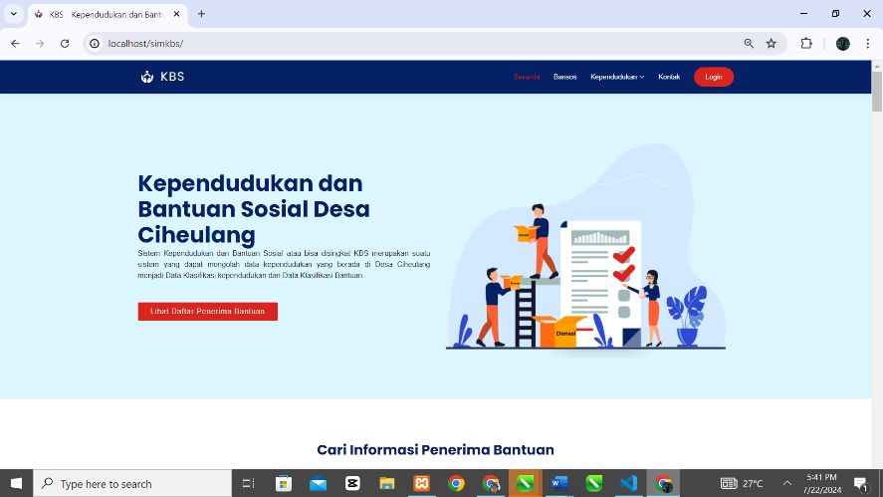

Gambar 5. 1 Halaman Beranda

Halaman ini merupakan halaman awal dari aplikasi SIMKBS ini, dihalaman beranda ini terdapat beberapa fitur seperti pencarian informasi bantuan sosial, pencarian daftar penerima bantuan sosial dan menu login.

1. Halaman Login

Sebelum memasuki menu aplikasi SIMKBS, *user* diharuskan untuk melakukan login dengan memasukan *username* dan *password.*

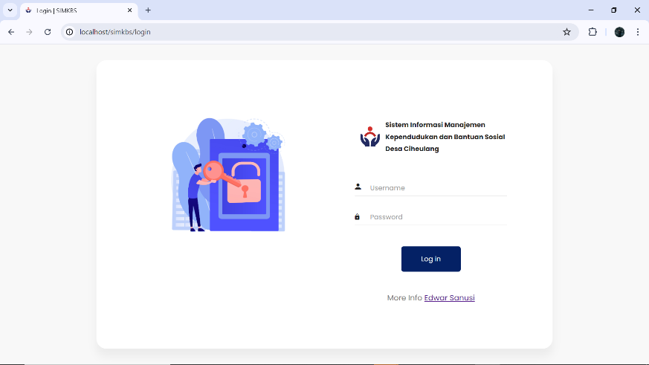

Gambar 5. 2 Halaman Login

Sebelum memasuki halaman dashboard SIMKBS, user diharuskan untuk melakukan login dengan memasukan *username* dan *password*

1. Halaman Dashboard

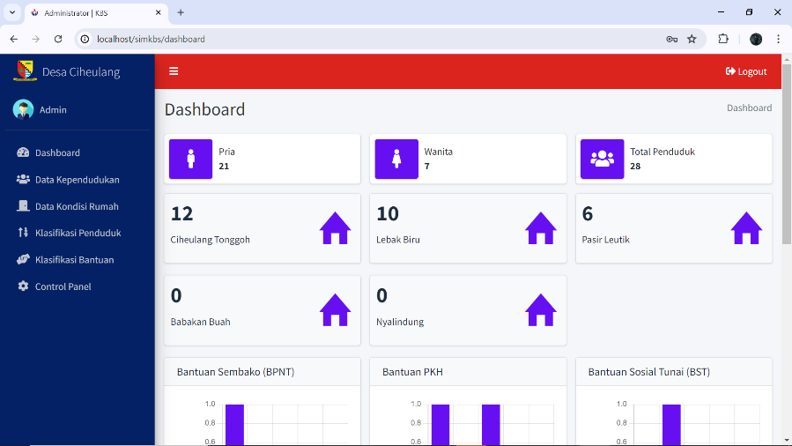

Gambar 5. 3 Halaman Dashboard

Setelah user berhasil *login* maka tampilan yang pertama kali muncul adalah halaman *dashboard.* Pada halaman ini memuat tentang jumlah penduduka berdasarkan jenis kelamin, jumlah penduduk per dusun, jumlah dusun dan jumlah data bantuan sosial.

1. Halaman data kependudukan

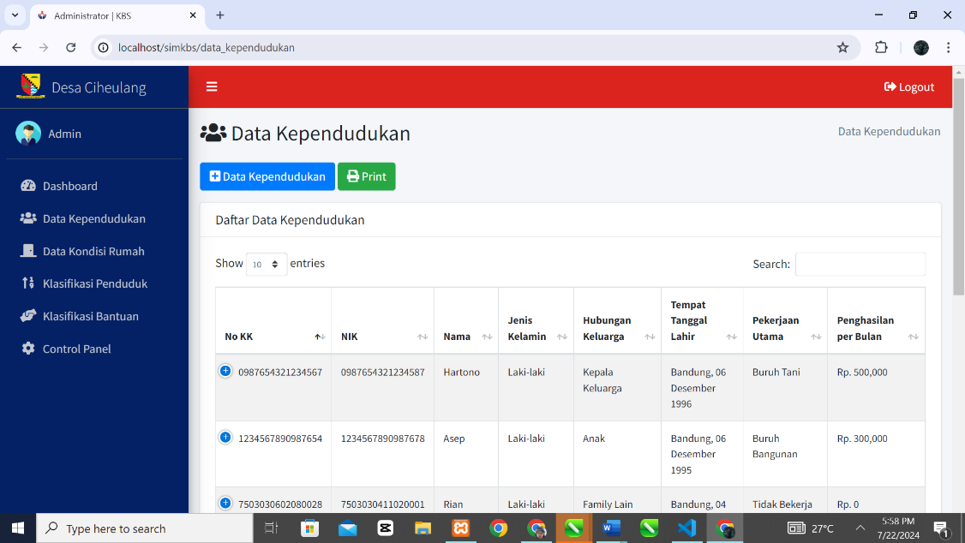

Gambar 5. 4 Halaman Data Kependudukan

Halaman ini berisi data tabel data kependudukan, selain itu pada halaman ini juga terdapat beberapa fitur seperti tambah data kependudukan, menghapus data kependudukan, mengubah data kependudukan serta mencetak data kependudukan.

1. Halaman Input data kependudukan

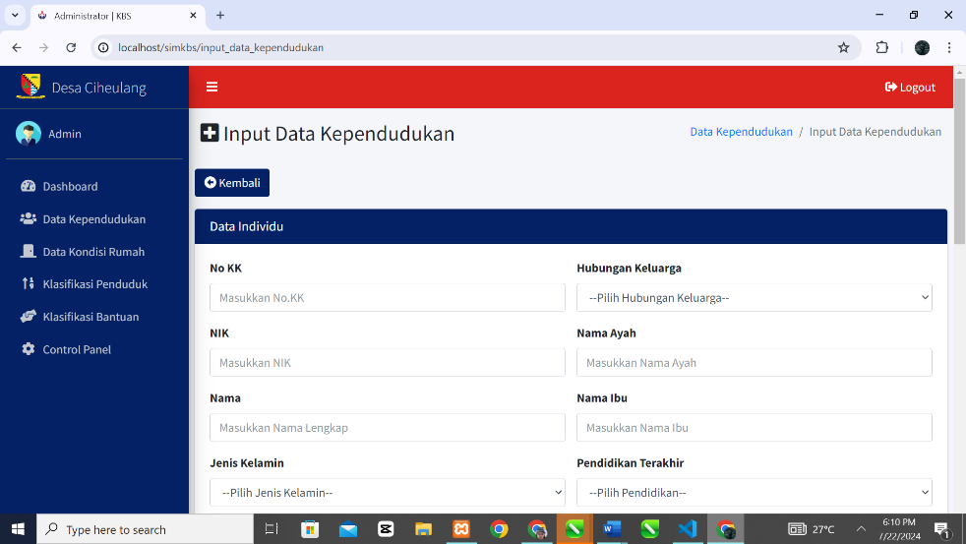

Gambar 5. 5 Halaman Input Data Kependudukan

Pada halaman ini user bisa menginputkan data penduduk serta dapat menentukan apakah penduduk tersebut berhak menerima bantuan sosial apa tidak.

1. Halaman hapus data kependudukan

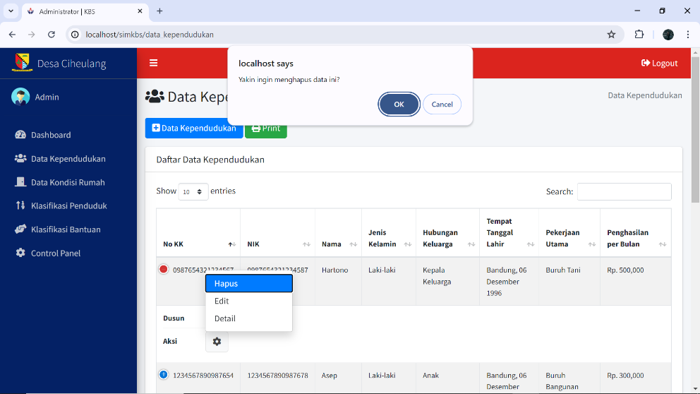

Gambar 5. 6 Halaman Hapus Data Penduduk

Pada halaman ini user dapat menghapus data data kependudukan dengan cara mengklik menu aksi terus pilih menu hapus data maka secara otomatis data akan langsung terhapus.

1. Halaman edit data kependudukan

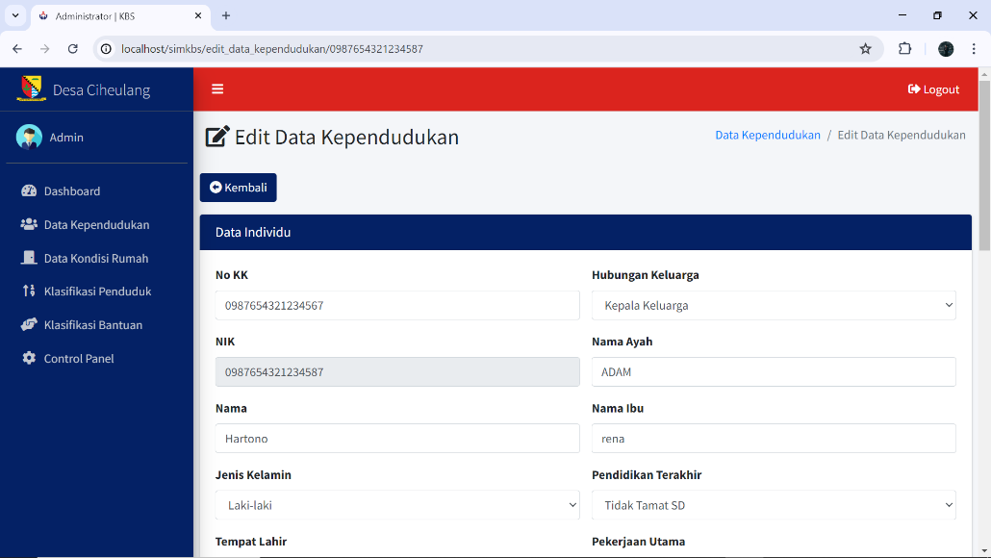

Gambar 5. 7 Halaman Edit Data Kependudukan

Pada halaman ini user dapat mengubah data penduduk pada data yang sudah ditambahkan dengan cara mengklik menu aksi lalu pilih menu edit dan Ketika sudah selesai bisa langsung klik simpan perubahan data.

1. Halaman cetak laporan

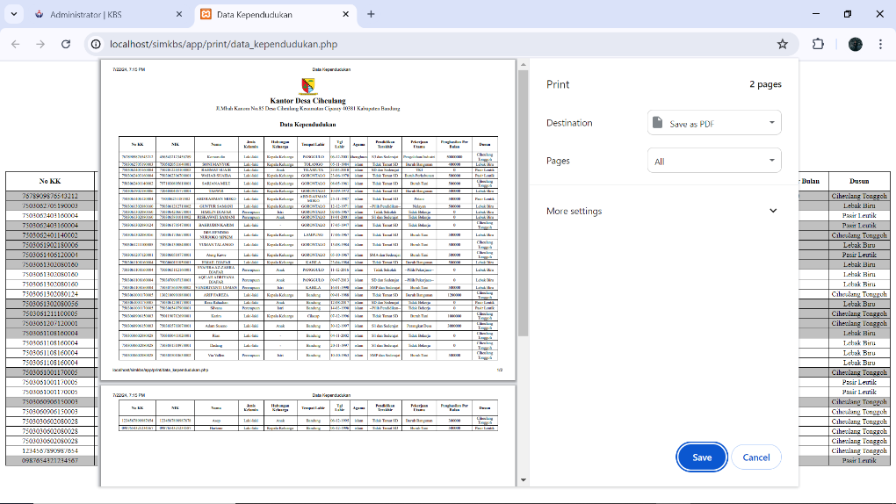

Gambar 5. 8 Halaman cetak Data Kependudukan

Pada halaman ini user dapat mencetak data kependudukan dengan cara mengklik menu print dan kemudian file bisa langsung didownload.

1. 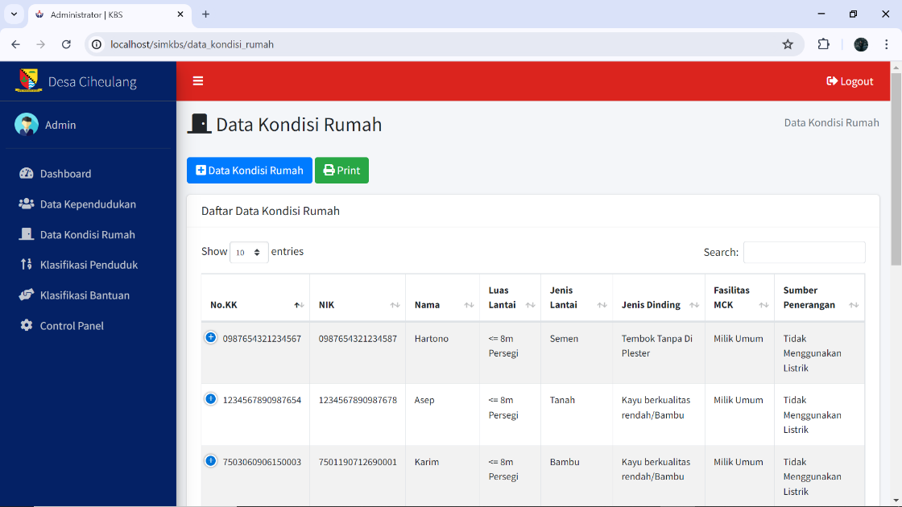Halaman data kondisi rumah

Gambar 5. 9 Halaman Data Kondisi Rumah

Pada halaman ini ditampilkan data dalam bentuk tabel yang berisikan data data kondisi rumah penduduk. User juga dapat mgubah,menghapus serta menambahkan data.

1. Halaman input data kondisi rumah

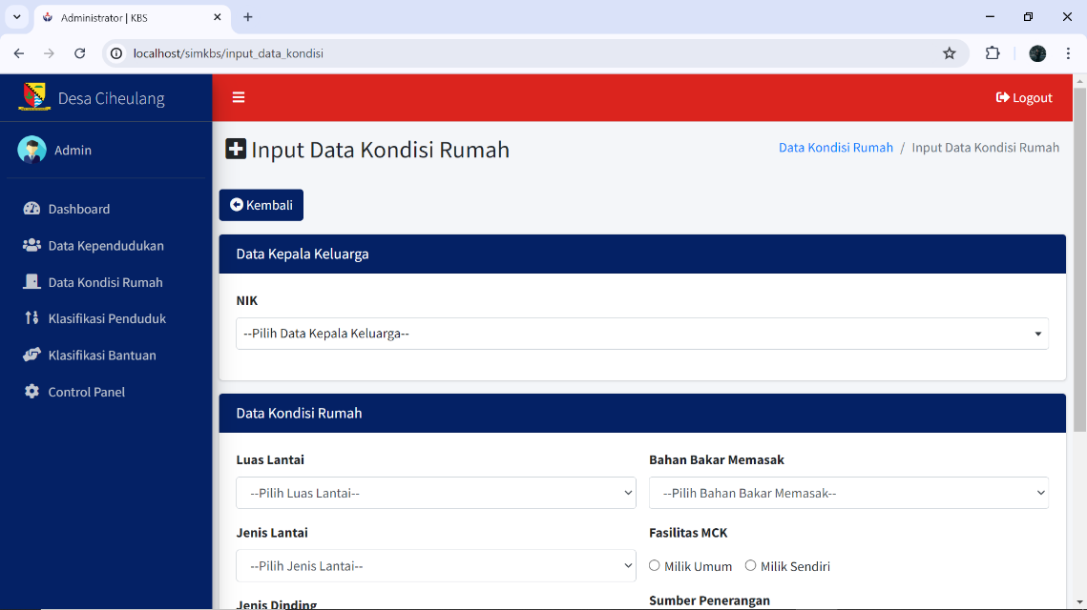

Gambar 5. 10 Halaman Input Data Kondisi Rumah

Halaman ini menampilkan form input data kondisi rumah yang bisa digunakan oleh user untuk menginput data kondisi rumah.

1. Halaman hapus data kondisi rumah

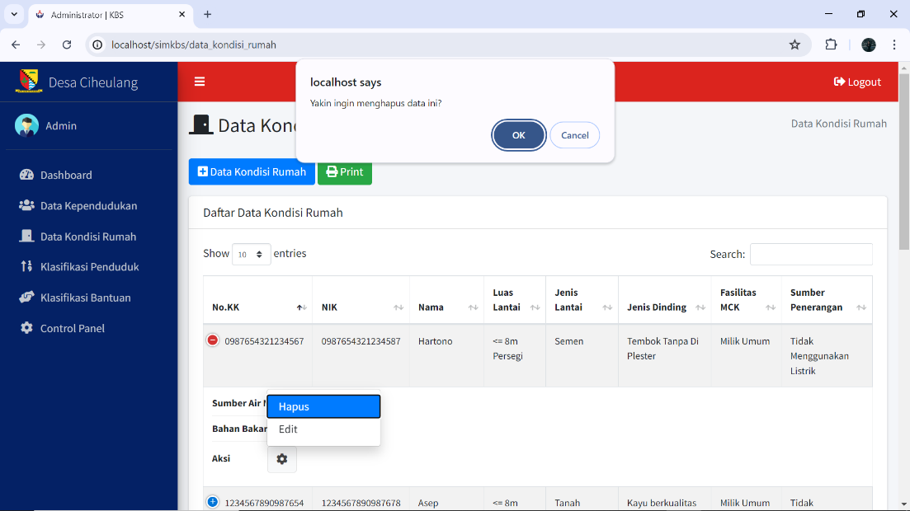

Gambar 5. 11 Halaman Hapus Data Kondisi Rumah

Halaman ini digunakan untuk menghapus data kondisi rumah oleh user dengan cara mengklik aksi lalu klik hapus.

1. Halaman edit data kondisi rumah

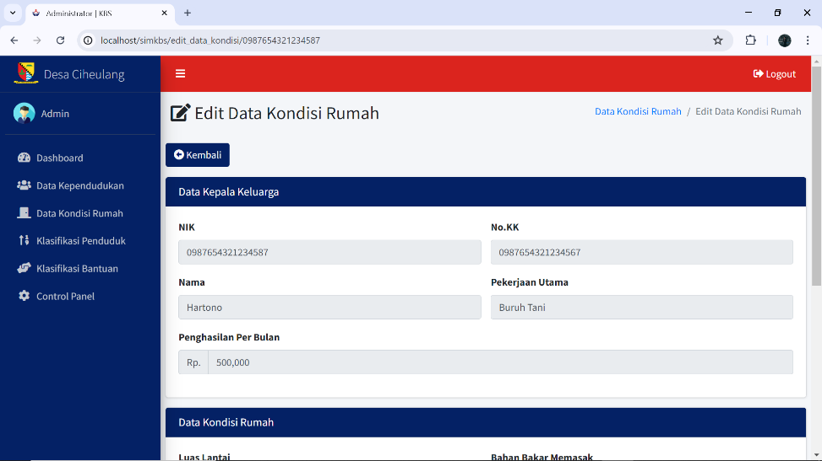

Gambar 5. 12 Halaman Edit Kondisi Rumah

Halaman ini digunakan untuk mengupdatea data kondisi rumah oleh user dengan cara mengklik aksi lalu klik edit.

1. 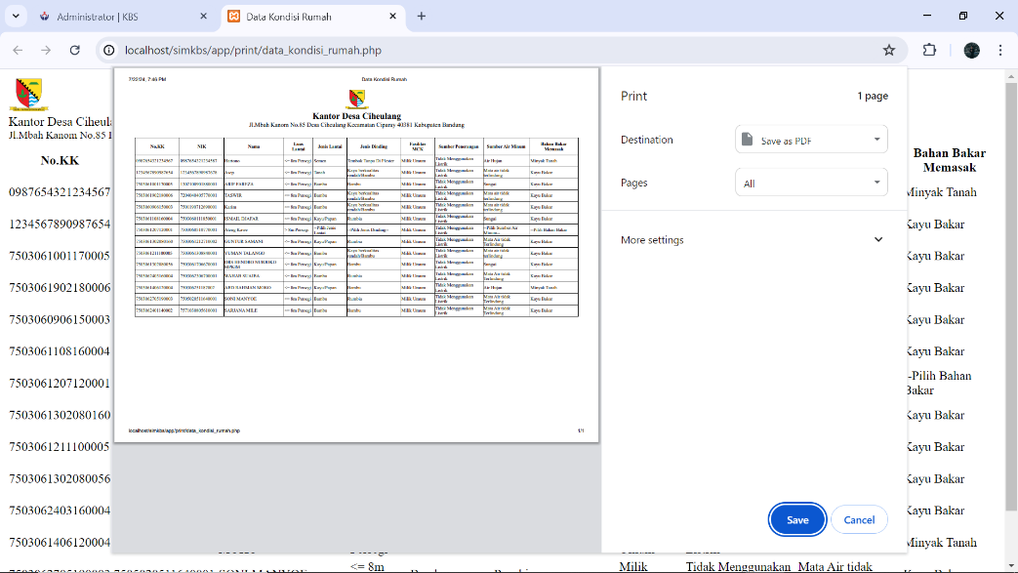Halaman cetak data kondisi rumah

Gambar 5. 13 Halaman Cetak Data Kondisi Rumah

Pada halaman ini user dapat mencetak data kondisi rumah dengan cara mengklik tombol print.

1. Halaman klasifikasi penduduk

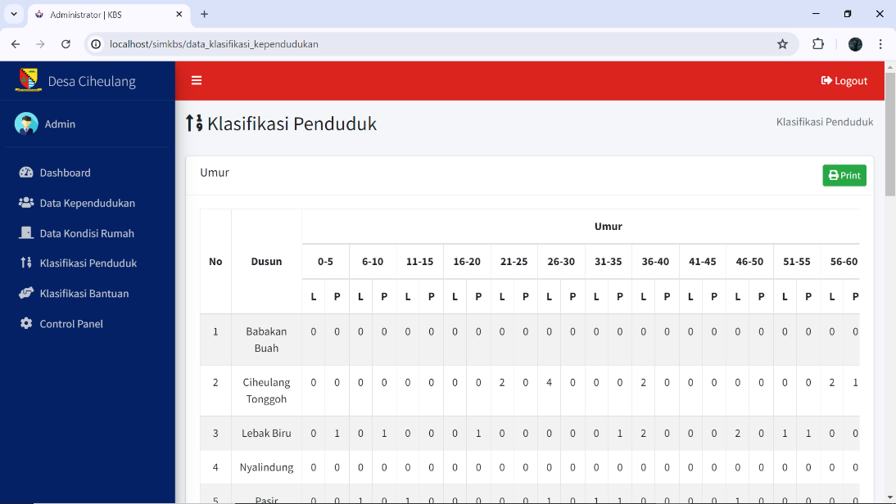

Gambar 5. 14 Halaman Klasifikasi Penduduk

Pada halaman ini ditampilkan data tabel klasifikasi penduduk berdasarkan umur, Pendidikan dan pekerjaan utama.

1. 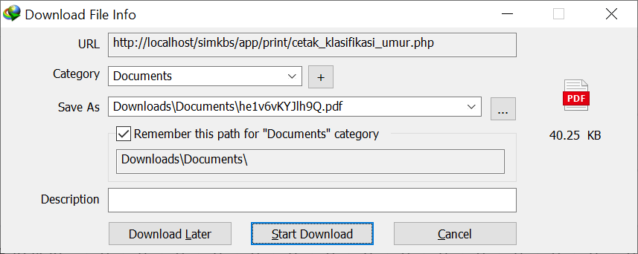Halaman cetak data klasifikasi penduduk

Gambar 5. 15 Halaman Cetak Data Klasifikasi Penduduk

Pada halaman ini user dapat mencetak data klasifikasi penduduk dengan cara mengklik tombol print.

1. 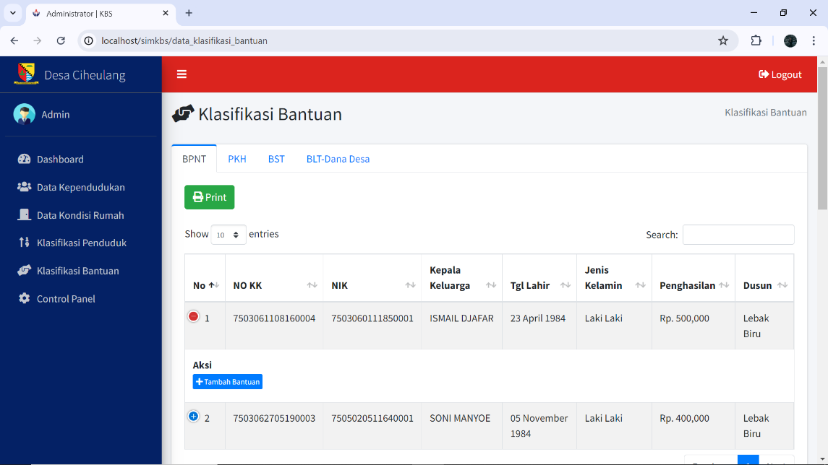Halaman klasifikasi bantuan

Gambar 5. 16 Halaman Klasifikasi Bantuan

Pada halaman ini menampilkan data tabel klasifikasi bantuan untuk warga, user juga bisa menambahkan dan menghapus data bantuan sosial.

1. Halaman tambah data klasifikasi bantuan sosial

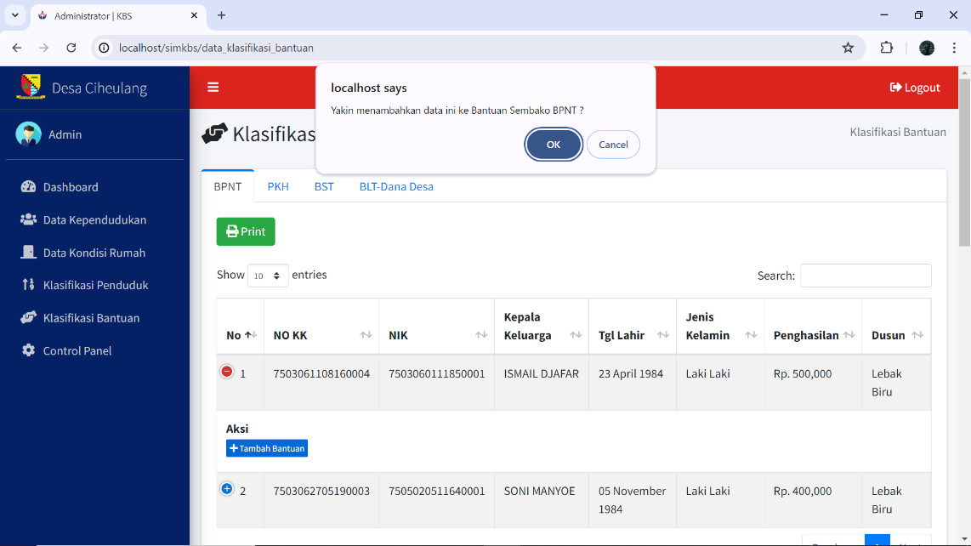

Dihalaman ini user dapat menambahkan data bantuan sosial dengan cara mengklik tombol tambah bantuan.

Gambar 5. 17 Halaman Tambah data Klasifikasi Bantuan Sosial

1. Halaman hapus data klasifikasi bantuan

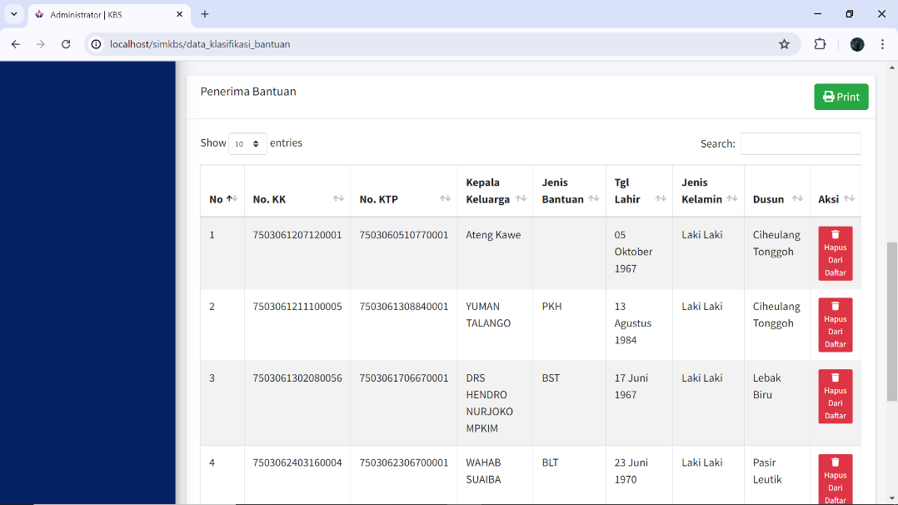

Gambar 5. 18 Halaman Hapus Data Klasifikasi Bantuan

Dihalaman ini user dapat menghapus data bantuan sosial dengan cara mengklik tombol hapus dari daftar.

1. Halaman control panel

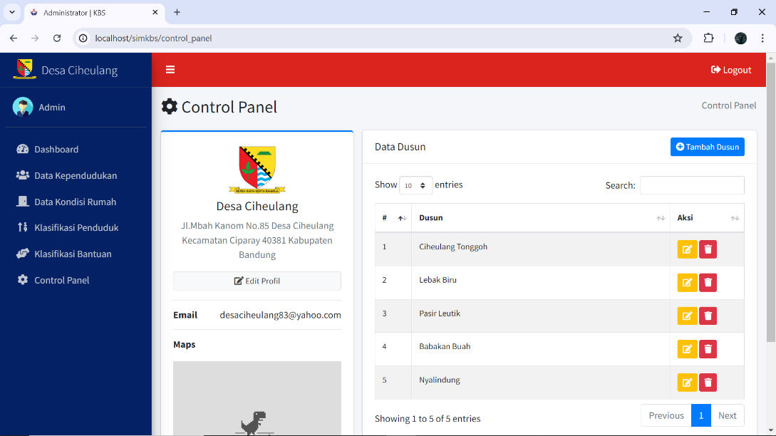

Gambar 5. 19 Halaman Control Panel

Pada halaman ini user dapat mengedit profil desa serta menambah dan menghapus data dusun yang ada di desa ciheulang.

1. 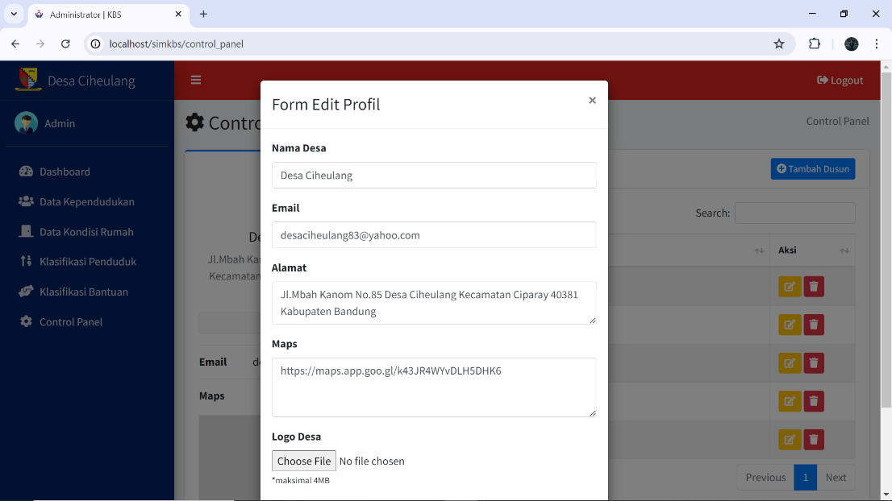Halaman edit control panel

Gambar 5. 20 Halaman Edit Control Panel

Halaman ini digunakan user untuk mengedti profil desa dengan cara mengklik menu edit profil lanjut dengan memasukan data profil desal alu klik simpan perubahan jika memang sudah selesai mengisi profil.

1. 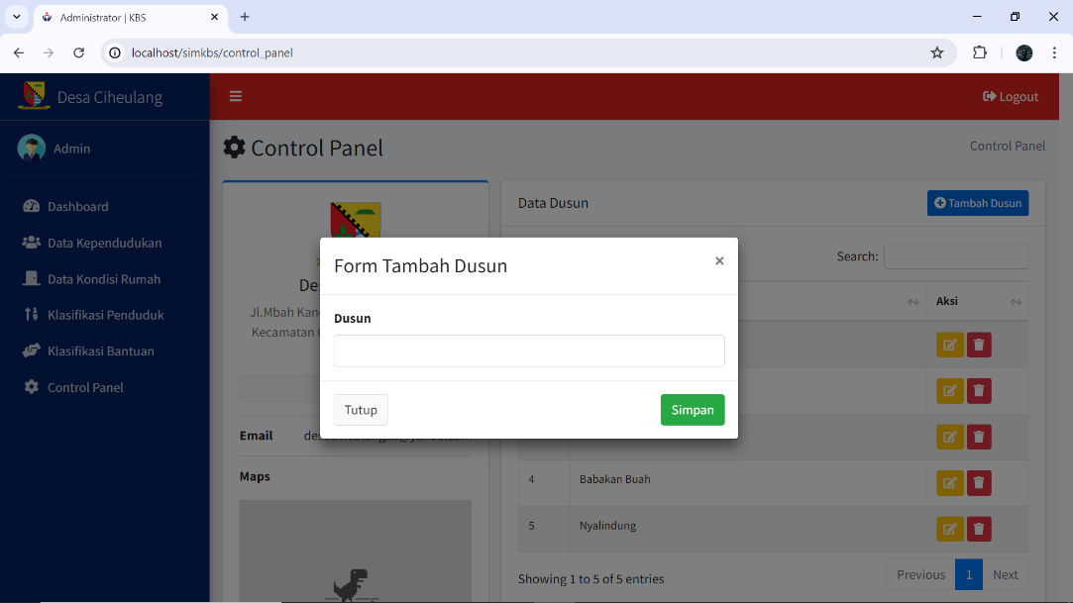Halaman tambah dusun

Gambar 5. 21 Halaman Tambah Dusun

Pada halaman ini user bisa menambahkan dusun dengan cara mengklik menu tambah dusun setelah itu akan muncul form untuk mengisi nama dusun lalu klik simpan.

1. Halaman edit dusun

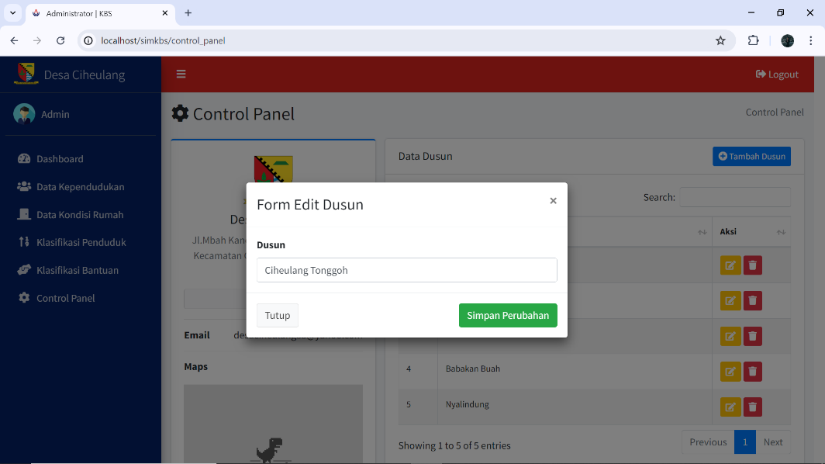

Gambar 5. 22 Halaman Edit Dusun

Dihalaman ini user dapat mengedit nama dusun dengan cara mengklik gambar pensil setelah itu akan muncul form nama dusun yang akan diubah.

1. Halaman hapus dusun

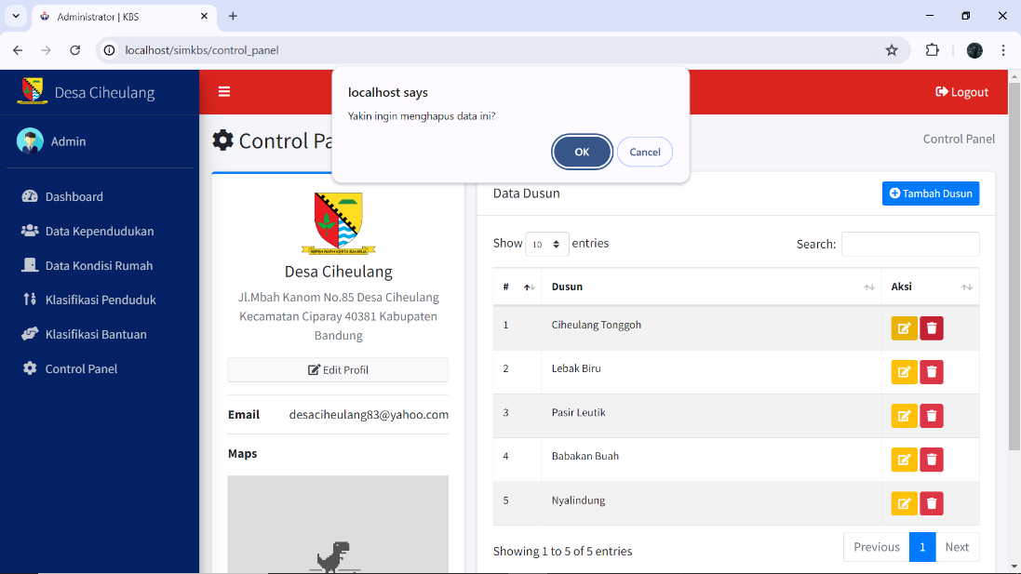

Gambar 5. 23 Halaman Hapus Dusun

Dihalaman ini user dapat menghapus dusun dengan cara mengklik gambar tong sampah setelah itu akan muncul notifikasi untuk menghapus dusun.

1. 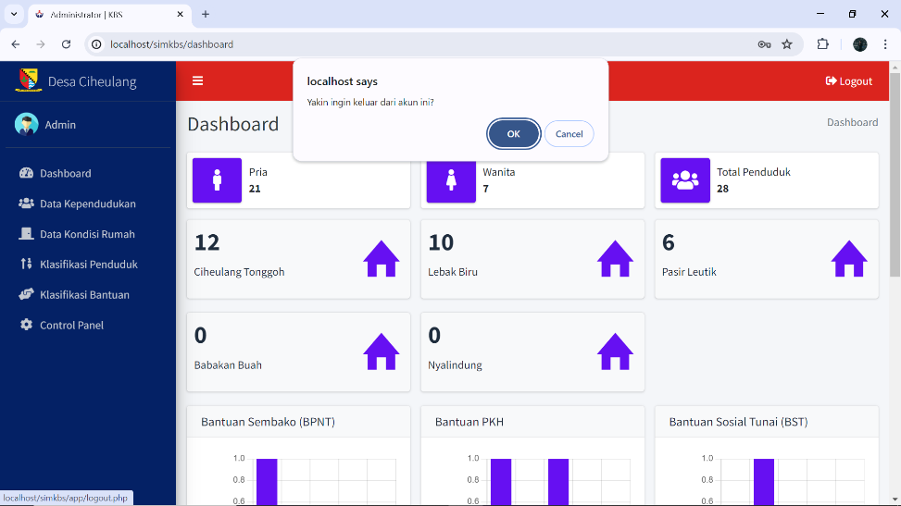Halaman Logout

Gambar 5. 24 Halaman Logout

Pada halaman ini user dapat melakukan log out dari aplikasi dan akan Kembali diarahkan Kembali ke beranda.

1. 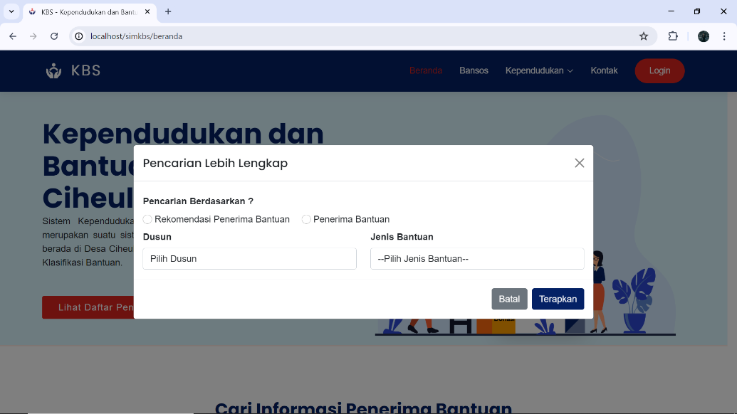Halaman pencarian daftar penerima bantuan

Gambar 5. 25 Halaman Daftar Pencarian Penerima Bantuan Sosial

Pada halaman ini user dapat mencari daftar penerima bantuan sosial dengan cara mengklik lihat daftar penerima bantuan

1. 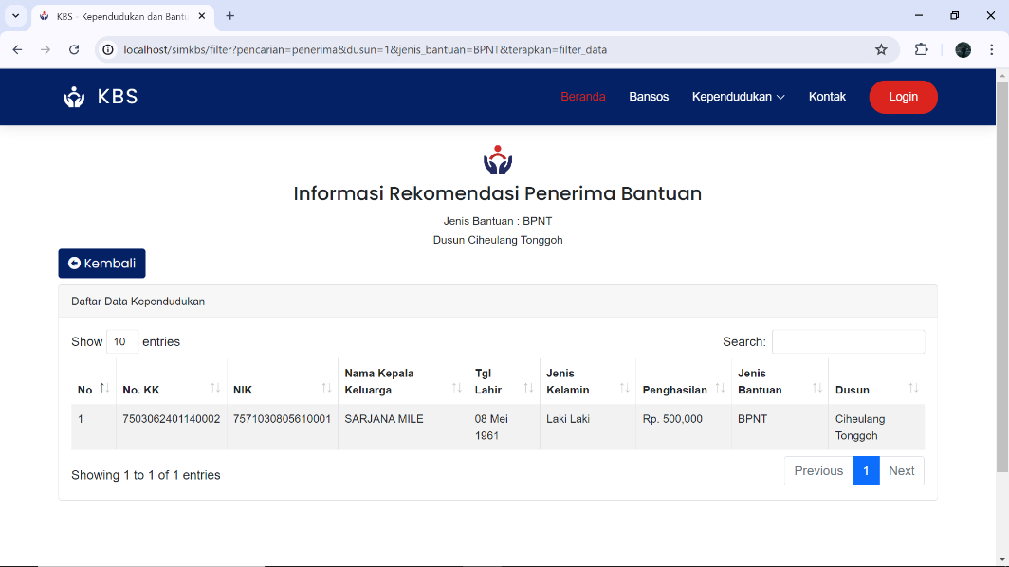Halaman Daftar Penerima Bantuan Sosial

Gambar 5. 26 Halaman daftar Penerima Bantuan

Pada halaman ini user dapat melihat daftar para penerima bantuan sosial dengan cara mengklik rekomendasi penerima bantuan atau penerima bantuan lalu pilih dusun dan jenis bantuan lalu klik terapkan.

1. Halaman Cari informasi penerima bantuan sosial

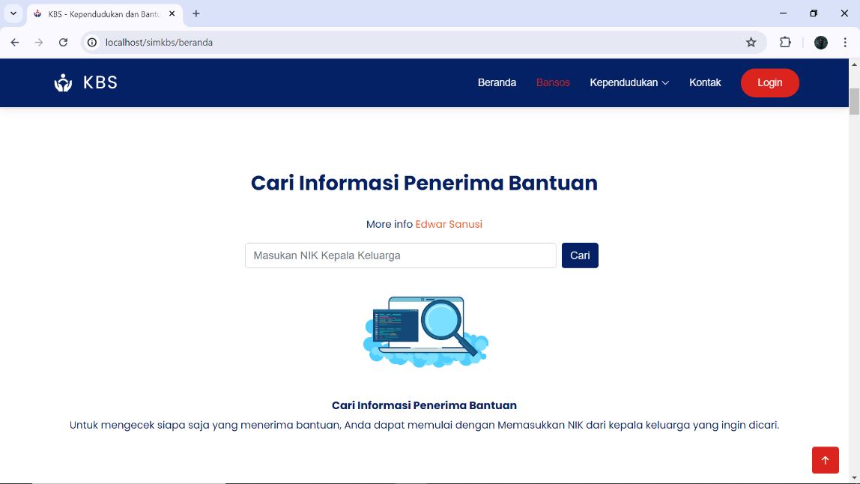

Gambar 5. 27 Halaman Cari Informasi Penerima Bantuan Sosial

Halaman ini dapat digunakan sebagai alat pencarian data penerima bantuan sosial dengan cara memasukan nomor NIK dikolom pencarian informasi.

1. Halaman informasi penerima bantuan

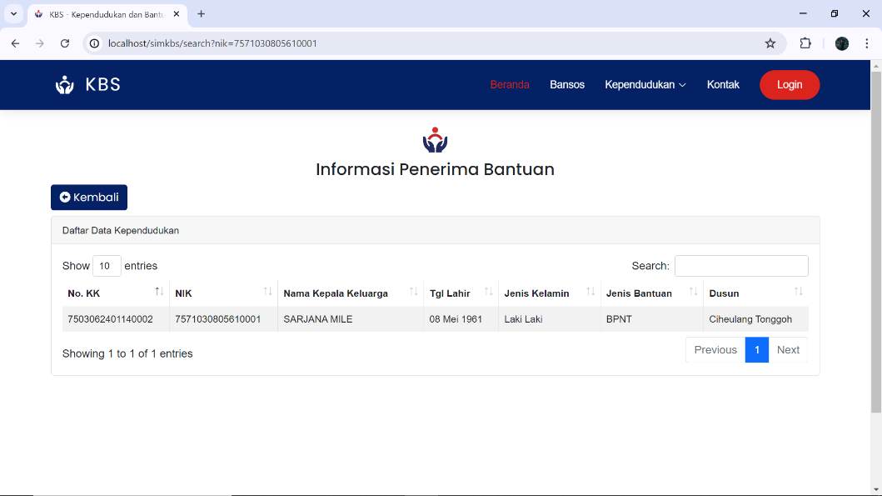

Gambar 5. 28 Halaman Informasi Penerima Bantuan

<?php

}

Halaman ini menunjukan penduduk yang mendapatkan bantuan dengan cara memasukan nomor NIK pada kolom pencarian sebelumnya.

## **5.2 Pengujian**

Setelah dilakukan tahap implementasi pada rancangan aplikasi, maka tahap selanjutnya adalah tahap pengujian. Tahap ini dilakukan dengan tujuan melihat apakah aplikasi sudah sesuai dan berfungsi sebagaimana mestinya atau belum.

Tabel 5. 3 Hasil Pengujian Aplikasi SIMKBS

|  |  |  |  |  |  |
| --- | --- | --- | --- | --- | --- |
| **No** | **Item**  **Uji** | **Skenario**  **Pengujian** | **Hasil Yang**  **Diharapkan** | **Hasil**  **Pengujian** | **Kesimpulan** |
| 1. | *Form Login* | Mengisi *username* dan *password* | *Admin* dapat masuk kedalam aplikasi SIMKBS | Sesuai harapan | Valid |
| 2. | Halaman *Dashboard* | Klik *login* atau klik *menu dashboard* | *Admin* dapat mengakses halaman *dashboard* | Sesuai harapan | Valid |
| 3. | Cetak data kependudukan | Klik tombol *print* data kependudukan pada halaman Data Kependudukan | *Admin* dapat mencetak data kependudukan pada halaman Data Kependudukan | Sesuai harapan | Valid |
| 4. | Halaman Control Panel | Klik menu control panel | *Admin* mengakses halaman control panel | Sesuai harapan | Valid |
| 5. | Ubah profil desa | Klik edit profil pada halaman control panel | *Admin* mengubah nama desa,menghapus mengupdate dusun dan menambahkan dusun | Sesuai harapan | Valid |
| 6. | Halaman data kependudukan | Klik *submenu* data kependudukan | *Admin* dapat mengakses halaman data kependudukan | Sesuai harapan | Valid |
| 7. | Tambah data kependudukan | Klik tambah data kependudukan pada menu halaman data kependudukan | *Admin* dapat menambahkan data kependudukan | Sesuai harapan | Valid |
| 8. | Ubah data kependudukan | Klik lihat pada baris data yang akan diubah, lalu klik ubah | *Admin* dapat mengubah data kependudukan | Sesuai harapan | Valid |
| 9. | Hapus data kependudukan | Klik tanda plus pada baris data yang akan dihapus lalu akan muncul menu hapus | *Admin* dapat menghapus data kependudukan | Sesuai harapan | Valid |
| 10. | Mencetak data kependudukan | Klik print pada data kependudukan | *Admin* dapat mencetak data kependudukan | Sesuai harapan | Valid |
| 11. | Melihat detail data kependudukan | Klik tanda plus pada baris data yang akan dihapus lalu akan muncul menu detail | *Admin* dapat melihat detail data kependudukan | Sesuai harapan | Valid |
| 12. | Halaman data kondisi rumah | Klik submenu halaman data kondisi rumah | *Admin* dapat mengakses halaman kondisi rumah | Sesuai harapan | Valid |
| 13. | Tambah data kondisi rumah | Klik tambah data kondisi pada menu halaman data kondisi rumah | *Admin* dapat menambahkan data data kondisi rumah | Sesuai harapan | Valid |
| 14. | Hapus data kondisi rumah | Klik tanda plus pada baris data yang akan dihapus lalu akan muncul menu hapus | *Admin* dapat menghapus data kondisi rumah | Sesuai harapan | Valid |
| 15. | Mengubah data kondisi rumah | Klik tanda plus pada baris data yang akan dihapus lalu akan muncul menu edit | *Admin* dapat mengubah data kondisi rumah | Sesuai harapan | Valid |
| 16. | Mencetak data Kondisi rumah | Klik print pada data kondisi rumah | *Admin* dapat mencetak data kondisi rumah | Sesuai harapan | Valid |
| 17. | Halaman klasifikasi penduduk | Klik *submenu* klasifikasi penduduk | *Admin* dapat mengakses halaman klasifikasi penduduk | Sesuai harapan | Valid |
| 18. | Cetak klasifikasi penduduk | Klik print pada halaman klasifikasi penduduk | *Admin* dapat mencetak klasifikasi penduduk | Sesuai harapan | Valid |
| 19. | Halaman klasifikasi bantuan | Klik *submenu* klasifikasi bantuan | *Admin* dapat mengakses halaman klasifikasi bantuan | Sesuai harapan | Valid |
| 20. | Tambah data bantuan | Klik tambah bantuan pada baris data penduduk | *Admin* menambahkan data bantuan | Sesuai harapan | Valid |
| 21. | Hapus data bantuan | Klik hapus dari daftar pada baris data penduduk | *Admin* menghapus data bantuan | Sesuai harapan | Valid |
| 22. | Mencetak data klasifikasi bantuan | Klik print pada halaman klasifikasi bantuan | *Admin* dapat mencetak klasifikasi bantuan | Sesuai harapan | Valid |
| 23. | Control panel | Klik *submenu* control panel | *Amdin* dapat mengakses control panel | Sesuai harapan | Valid |
| 24. | Mengubah profil desa | Klik edit profil pada halaman control panel | *Admin* dapat mengubah profil desa | Sesuai harapan | Valid |
| 25. | Menambah dusun | Klik tambah dusun pada halaman control panel | *Admin* dapat menambah dusun | Sesuai harapan | Valid |
| 26. | Mengubah dusun | Klik *icon* pensil pada baris dusun yang akan dibuah | *Admin* dapat mengubah dusun | Sesuai harapan | Valid |
| 27. | Menghapus dusun | Klik *icon* tong sampah pada baris dusun yang akan dihapus | *Admin* dapat menghapus | Sesuai harapan | Valid |
| 28. | Mencari daftar penerima bantuan | Klik lihat daftar penerima bantuan pada halaman beranda lalu pilih data bantuan yang akan dicari | *Admin* dapat melihat daftar penerima bantuan | Sesuai harapan | Valid |
| 29. | Mencari informasi penerima bantuan | Masukan nomor NIK pada kolom pencarian informasi penerima bantuan | *Admin* dapat mencari data penduduk sesuai NIK | Sesuai harapan | Valid |
| 30. | *Logout* | Klik logout pada pojok kanan atas | *Admin* dapat kelur aplikasi SIMKBS | Sesuai harapan | Valid |

Berdasarkan tabel 5.3 yang menampilkan tabel hasil pengujian aplikasi SIMKBS, maka dapat disimpulkan bahwa hasil pengujian aplikasi sudah sesuai dengan perancangan dan analisis yang dilakukan. Semua fitur berjalan dengan baik sesuai dengan fungsi yang diingkan.

# 

# **BAB VI**

# **KESIMPULAN**

## 6.1Kesimpulan

Berdasarkan penelitian yang dilakukan penulis melalui beberapa tahapan yang dilakukan pada bab-bab sebelumnya, maka penulis dapat menyimpulkan bahwa aplikasi SIMKBS telah terancang, terbangun, dan terimplementasi di kantor desa Ciheulang dimana pada aplikasi ini terdapat menu dashboard, data penduduk, cari data penerima bantuan,cari daftar penerima bantuan, klasifikasi penduduk, klasifikasi bantuan, data kondisi rumah, dan control panel.

1. Membuat Aplikasi data kependudukan dan bantuan sosial berbasis web.
2. Mempermudah petugas dalam pengelolaan data dengan dibuatnya aplikasi SIMKBS ini.
3. Membuat desain antarmuka yang *user friendly* agar dapat dipergunakan dengan mudah dan cepat dipahami.

## 6.2 Saran

Berdasarkan hasil penelitian, maka peneliti memberikan beberapa saran, yaitu:

1. Adanya pelatihan sumber daya manusia sehingga dapat mengoprasikan aplikasi dengan baik.
2. Aplikasi dapat dikembangkan dengan menambahkan fitur tambah *user* agar para ketua RW ditiap-tiap dusun dapat menginputkan data penduduk oleh masing-masing ketua RW tanpa perlu mengumpulkan berkas terlebih dahulu ke kantor Desa Ciheulang
3. Aplikasi dapat dikembangkan dengan menambahkan fitur menambahkan profil pengguna.
4. Penulis berharap peneliti selanjutnya dapat mengembangkan aplikasi ini dengan menambahkan fitur cetak 1 data keluarga
5. Penulis juga berharap pihak perangkat desa dapat melakukan pemeliharaan aplikasi ini dengan baik.